**HỌC VIỆN CÔNG NGHỆ BƯU CHÍNH VIỄN THÔNG**

**NHẬP MÔN CÔNG NGHỆ PHẦN MỀM**

**INTRODUCTION TO SOFTWARE ENGINEERING**

-----oOo-----

Sinh Viên: **Phạm Thị Ngọc Thảo**

Mã số sinh viên: **K24DTCN256**

I. THIẾT KẾ PHẦN MỀM (SOFTWARE DESIGN) 6

1. Xác định các lớp (Class) 6

**1.1. Phương pháp Noun Phrase Approach** 6

**1.2. Use Case Driven Method** 6

2. Phân loại lớp (Class) 7

3. Class Diagram 8

II. Biểu đồ hoạt động Activity Diagram 10

1. Use Case 1: Quản lý danh sách phim 10

**1.1. Precondition** 10

**1.2. Main Flow** 10

**1.3. Sub-flows** 10

**1.4. Alternative Flows** 10

**1.5. Activity Diagram** 10

2. Use Case 2: Quản lý danh sách thể loại 11

**2.1. Precondition** 11

**2.2. Main Flow** 11

**2.3. Sub-flows** 11

**2.4. Alternative Flows** 11

**2.5. Activity Diagram** 11

3. Use Case 3: Chi tiết phim 12

**3.1. Precondition** 12

**3.2. Main Flow** 12

**3.3. Sub-flows** 12

**3.4. Alternative Flows** 12

**3.5. Activity Diagram** 12

4. Use Case 4: Tìm kiếm phim 12

**4.1. Precondition** 12

**4.2. Main Flow** 12

**4.3. Sub-flows** 12

**4.4. Alternative Flows** 13

**4.5. Activity Diagram** 13

5. Use Case 5: Đăng ký người dùng 13

**5.1. Precondition** 13

**5.2. Main Flow** 13

**5.3. Sub-flows** 13

**5.4. Alternative Flows** 13

**5.5. Activity Diagram** 14

6. Use Case 6: Đăng nhập hệ thống 14

**6.1. Precondition** 14

**6.2. Main Flow** 14

**6.3. Sub-flows** 14

**6.4. Alternative Flows** 14

**6.5. Activity Diagram** 15

7. Use Case 7: Quản lý phim yêu thích 15

**7.1. Precondition** 15

**7.2. Main Flow** 15

**7.3. Sub-flows** 15

**7.4. Alternative Flows** 15

**7.5. Activity Diagram** 16

III. Biểu đồ tương tác Sequence Diagram 17

1. UC1: Quản lý danh sách phim 17

**1.1. Đối tượng tham gia** 17

**1.2. Mô tả luồng trình tự** 17

**1.3. Diagram** 17

2. UC2: Quản lý danh sách thể loại 18

**2.1. Đối tượng tham gia** 18

**2.2. Mô tả luồng trình tự** 18

**2.3. Diagram** 18

3. UC3: Chi tiết phim 19

**3.1. Đối tượng tham gia** 19

**3.2. Mô tả luồng trình tự** 19

**3.3. Diagram** 19

4. UC4: Tìm kiếm phim 20

**4.1. Đối tượng tham gia** 20

**4.2. Mô tả luồng trình tự** 20

**4.3. Diagram** 20

5. UC5: Đăng ký người dùng 21

**5.1. Đối tượng tham gia** 21

**5.2. Mô tả luồng trình tự** 21

**5.3. Diagram** 21

6. UC6: Người dùng đăng nhập 22

**6.1. Đối tượng tham gia** 22

**6.2. Mô tả luồng trình tự** 22

**6.3. Diagram** 22

7. UC7: Quản lý phim yêu thích 23

**7.1. Đối tượng tham gia** 23

**7.2. Mô tả luồng trình tự** 23

**7.3. Diagram** 23

IV. Biểu đồ tương tác Collaboration Diagram 24

1. UC1: Quản lý danh sách phim 24

**1.1. Đối tượng tham gia** 24

**1.2. Thông điệp (đánh số thứ tự)** 24

**1.3. Diagram** 24

**1.4. Ghi chú các thông điệp chính** 24

2. UC2: Quản lý danh sách thể loại 25

**2.1. Đối tượng tham gia** 25

**2.2. Thông điệp (đánh số thứ tự)** 25

**2.3. Diagram** 25

**2.4. Ghi chú các thông điệp chính** 25

3. UC3: Chi tiết phim 26

**3.1. Đối tượng tham gia** 26

**3.2. Thông điệp (đánh số thứ tự)** 26

**3.3. Diagram** 26

**3.4. Ghi chú các thông điệp chính** 27

4. UC4: Tìm kiếm phim 27

**4.1. Đối tượng tham gia** 27

**4.2. Thông điệp (đánh số thứ tự)** 27

**4.3. Diagram** 27

**4.4. Ghi chú các thông điệp chính** 28

5. UC5: Đăng ký người dùng 28

**5.1. Đối tượng tham gia** 28

**5.2. Thông điệp (đánh số thứ tự)** 28

**5.3. Diagram** 28

**5.4. Ghi chú các thông điệp chính** 29

6. UC6: Người dùng đăng nhập 29

**6.1. Đối tượng tham gia** 29

**6.2. Thông điệp (đánh số thứ tự)** 29

**6.3. Diagram** 29

**6.4. Ghi chú các thông điệp chính** 30

7. UC7: Quản lý phim yêu thích 30

**7.1. Đối tượng tham gia** 30

**7.2. Thông điệp (đánh số thứ tự)** 30

**7.3. Diagram** 31

**7.4. Ghi chú các thông điệp chính** 31

V. Biểu đồ thành phần và triển khai (Component & Deployment) 33

1. Component Diagram 33

**1.1. Đối tượng tham gia** 33

**1.2. Quan hệ phụ thuộc** 33

**1.3. Diagram** 33

2. Deployment Diagram 34

**2.1. Đối tượng tham gia** 34

**2.2. Kết nối vật lý** 34

**2.3. Diagram** 34

**2.4. Mô tả cấu trúc triển khai** 34

VI. Thiết kế giao diện & cơ sở dữ liệu 36

1. Thiết kế giao diện người dùng (UI) 36

**1.1. Màn hình chính (Trang chủ)** 36

**1.2. Màn hình Thể loại** 36

**1.3. Màn hình Phim yêu thích** 37

**1.4. Màn hình Đăng ký người dùng** 37

**1.5. Màn hình Người dùng đăng nhập** 37

**1.5. Màn hình Chi tiết phim** 38

2. Thiết kế sơ đồ cơ sở dữ liệu 38

VII. Kiến trúc phần mềm 39

1. Backend 39

**1.1. Overview** 39

**1.2. Cấu hình yêu cầu** 39

**1.3. Database setup (seed data)** 39

**1.4. Build** 39

**1.5. Chạy local** 39

**1.6. Deployment** 40

2. Front-end 40

**2.1. Cấu hình yêu cầu** 40

**2.2 Hướng dẫn chạy ứng dụng** 40

3. Giao diện chính 41

**3.1. Trang chủ** 41

**3.2. Thể loại** 41

**3.3. Chi tiết phim** 42

**3.4. Đăng ký người dùng** 42

**3.5. Người dùng đăng nhập** 43

**3.6. Yêu thích của người dùng** 43

VIII. Kiểm thử đơn vị và kiểm thử tải 44

1. Tạo Unit Test 44

**1.1. Chạy Unit Test** 44

**1.2. Test Coverage** 44

**1.3. Test Report** 44

2. Load Test 45

# **I. THIẾT KẾ PHẦN MỀM (SOFTWARE DESIGN)**

Yêu cầu bài toán:

* Xây dựng một website xem phim online cho phép người dùng:
  + Xem danh sách phim theo thể loại
  + Xem thông tin chi tiết của phim
  + Xem phim trực tuyến
  + Tìm kiếm phim theo tên, diễn viên, thể loại, tác giả, năm phát hành,…
* Người dùng có thể đăng ký/ đăng nhập vào hệ thống.
  + Thêm/loại bỏ phim vào/khỏi danh sách yêu thích

## **1. Xác định các lớp (Class)**

### **1.1. Phương pháp Noun Phrase Approach**

Các danh từ (Noun phrases)

* Phim (Movie)
* Thể loại (Genre)
* Xếp loại (Ranking)
* Người dùng (User)

Ta sẽ có các lớp (Class) sau:

* Movie
* Genre
* Ranking
* User

### **1.2. Use Case Driven Method**

Use-Case chính:

* UC1: Quản lý danh sách phim
* UC2: Quản lý danh sách thể loại
* UC3: Chi tiết phim
* UC4: Tìm kiếm phim
* UC5: Đăng ký người dùng
* UC6: Đăng nhập hệ thống
* UC7: Quản lý phim yêu thích

Các lớp (Class) liên quan được rút ra:

* UC1 “Quản lý danh sách phim” 🡪 Movie
* UC2 “Quản lý danh sách thể loại” 🡪 Genre, Ranking
* UC3 “Chi tiết phim” 🡪 Movie
* UC4 “Tìm kiếm phim” 🡪 Movie, Genre, Ranking
* UC5 “Đăng ký người dùng” 🡪 User
* UC6 “Đăng nhập hệ thống” 🡪 User
* UC7 “Quản lý phim yêu thích” 🡪 Movie

## **2. Phân loại lớp (Class)**

|  |  |  |
| --- | --- | --- |
| Nhóm | Lớp | Mô tả |
| Entity class | Movie,  Genre  Ranking,  User | Lưu trữ thông tin dữ liệu trong hệ thống |
| Boundary class | GiaoDienMovie,  GiaoDienMovieDetails,  GiaoDienGenre,  GiaoDienFavorites  GiaoDienSearch,  GiaoDienRegister,  GiaoDienLogin | Giao diện người dùng |
| Control class | MovieController,  GenreController,  SearchController,  UserController,  FavoriteController | Xử lý logic nghiệp vụ |

## **3. Class Diagram**

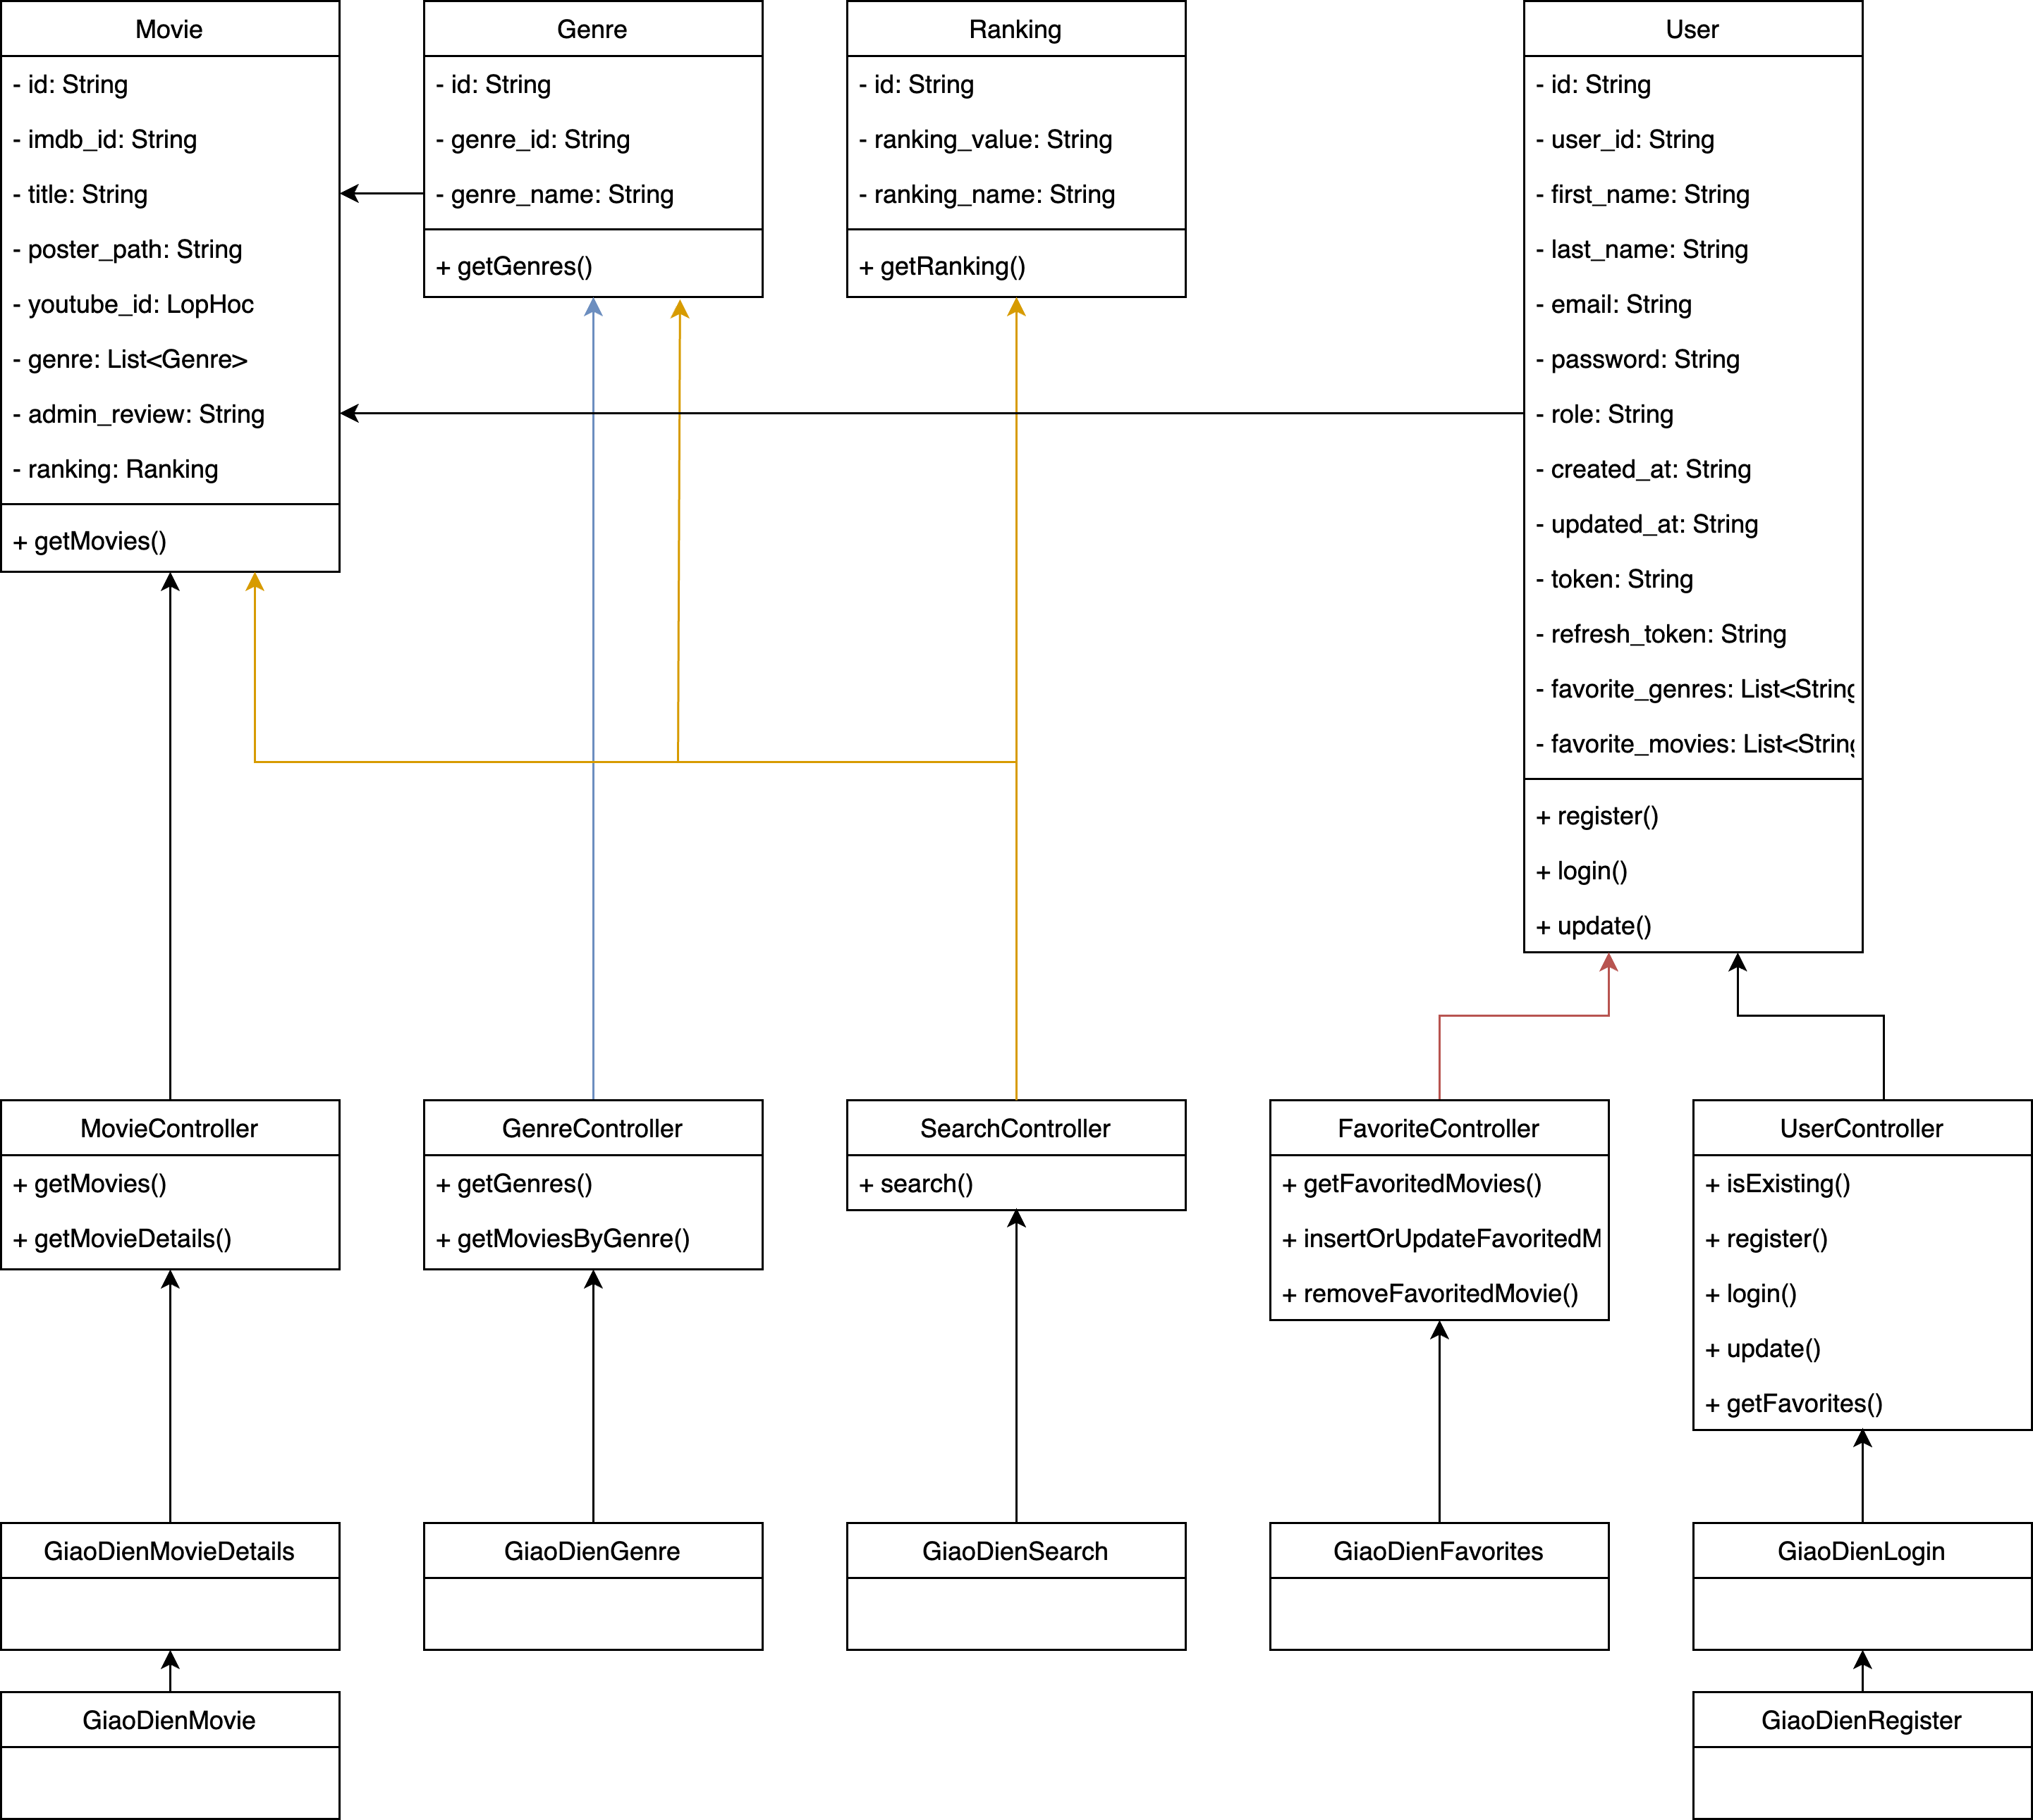

**Bảng mô tả chức năng từng lớp:**

|  |  |  |
| --- | --- | --- |
| Lớp | Vai trò | Chức năng |
| Movie | Entity | Quản lý thông tin phim |
| Genre | Entity | Quản lý thông tin thể loại |
| Ranking | Entity | Quản lý thông tin đánh giá |
| User | Entity | Quản lý thông tin người dùng |
| MovieController | Control | Xử lý thông tin phim |
| GenreController | Control | Xử lý thông tin thể loại |
| SearchController | Control | Xử lý thông tin đánh giá |
| FavoriteController | Control | Xử lý thông tin yêu thích phim |
| UserController | Control | Xử lý thông tin người dùng |
| GiaoDienMovie | Boundary | Giao diện danh sách phim |
| GiaoDienMovieDetails | Boundary | Giao diện chi tiết phim |
|  |  |  |
| GiaoDienGenre | Boundary | Giao diện thể loại phim |
| GiaoDienSearch | Boundary | Giao diện cho việc tìm kiếm |
| GiaoDienFavorites | Boundary | Giao diện quản lý phim được yêu thích |
| GiaoDienLogin | Boundary | Giao diện người dùng đăng nhập |
| GiaoDienRegister | Boundary | Giao diện đăng ký người dùng |

# 

# **II. Biểu đồ hoạt động Activity Diagram**

## **1. Use Case 1: Quản lý danh sách phim**

### **1.1. Precondition**

N/A

### **1.2. Main Flow**

* Người dùng mở ứng dụng.
* Người dùng chọn tab Home.
* Hệ thống hiển thị giao diện danh sách phim.

### **1.3. Sub-flows**

N/A

### **1.4. Alternative Flows**

* Nếu không có phim nào trong hệ thống, hiển thị thông báo “Không tìm thấy thông tin phim”.
* Nếu hệ thống có lỗi, hiển thị thông báo lỗi.

### **1.5. Activity Diagram**

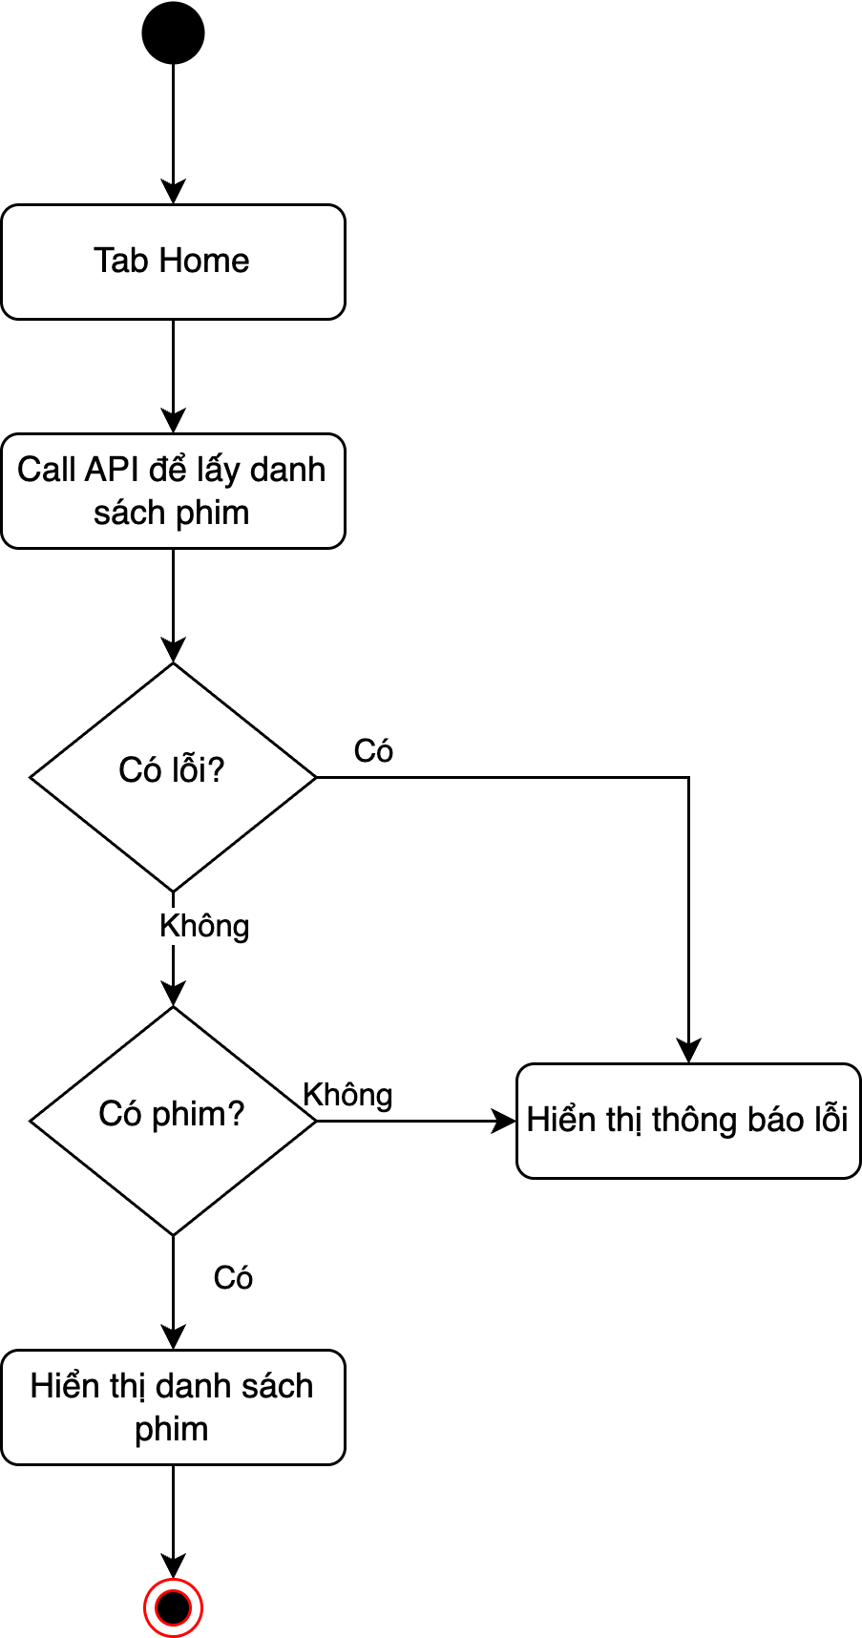

## **2. Use Case 2: Quản lý danh sách thể loại**

### **2.1. Precondition**

N/A

### **2.2. Main Flow**

* Người dùng mở ứng dụng.
* Người dùng chọn tab Genre.
* Hệ thống hiển thị giao diện danh sách thể loại phim.

### **2.3. Sub-flows**

N/A

### **2.4. Alternative Flows**

* Nếu không có thể loại / phim nào trong thể loại được chọn trong hệ thống, hiển thị thông báo “Không tìm thấy thông tin phim”.
* Nếu hệ thống có lỗi, hiển thị thông báo lỗi.

### **2.5. Activity Diagram**

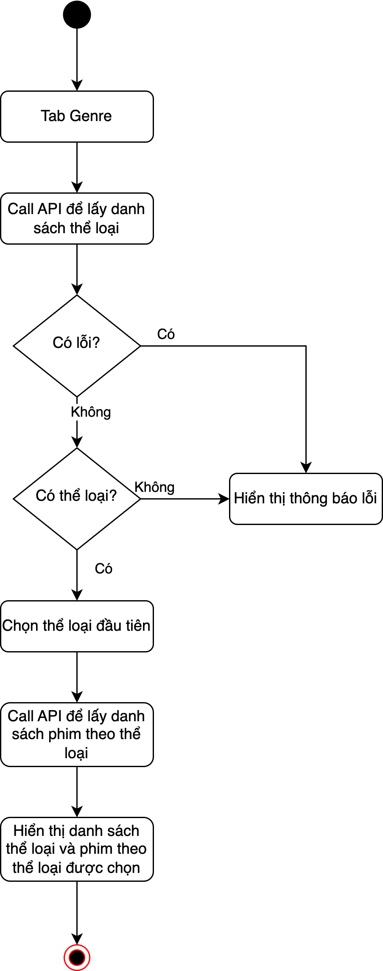

## **3. Use Case 3: Chi tiết phim**

### **3.1. Precondition**

Danh sách phim từ trang chủ / thể loại

### **3.2. Main Flow**

* Người dùng click vào 1 phim trên danh sách.
* Hệ thống hiển thị giao diện chi tiết của phim.

### **3.3. Sub-flows**

N/A

### **3.4. Alternative Flows**

* Nếu hệ thống có lỗi, hiển thị thông báo lỗi.

### **3.5. Activity Diagram**

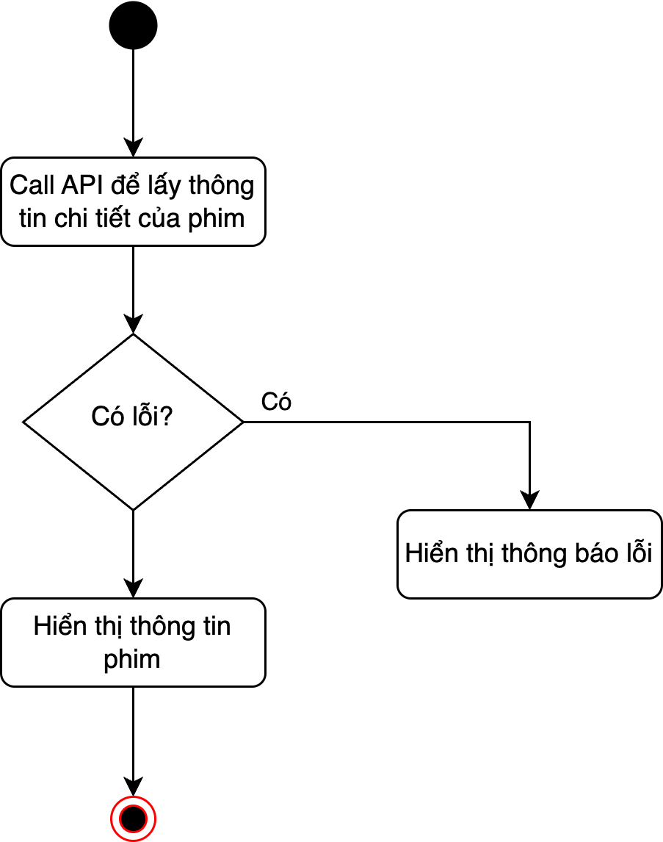

## **4. Use Case 4: Tìm kiếm phim**

### **4.1. Precondition**

N/A

### **4.2. Main Flow**

* Người dùng mở ứng dụng.
* Người dụng chọn vào ô tìm kiếm, nhập thông tin và nhấn vào Tìm kiếm.
* Hệ thống hiển thị giao diện danh sách phim tìm được.

### **4.3. Sub-flows**

N/A

### **4.****4. Alternative Flows**

* Nếu không tìm được phim trong hệ thống, hiển thị thông báo “Không tìm thấy thông tin phim”.
* Nếu hệ thống có lỗi, hiển thị thông báo lỗi.

### **4.5. Activity Diagram**

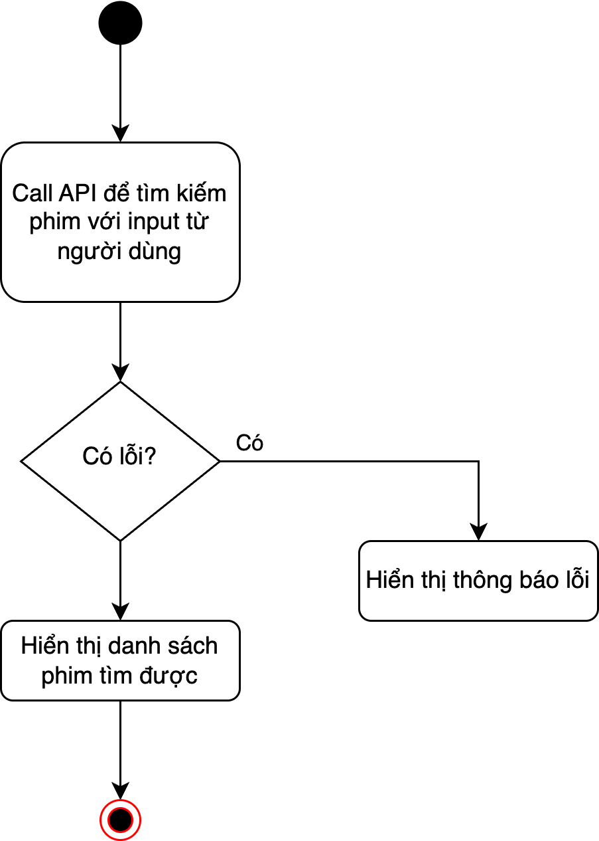

## **5. Use Case 5: Đăng ký người dùng**

### **5.1. Precondition**

Thông tin người dùng chưa có trong hệ thống.

### **5.2. Main Flow**

* Người dùng mở ứng dụng.
* Người dụng chọn vào chức năng Đăng ký.
* Hệ thống hiển thị giao diện để nhập thông tin đăng ký người dùng mới.

### **5.3. Sub-flows**

N/A

### **5.4. Alternative Flows**

* Thông tin email, password, name là bắt buộc.
* Nếu email đã tồn tại trong hệ thống, thông báo đến người dùng.
* Nếu đăng ký không thành công / hệ thống có lỗi, hiển thị thông báo lỗi.

### **5.5. Activity Diagram**

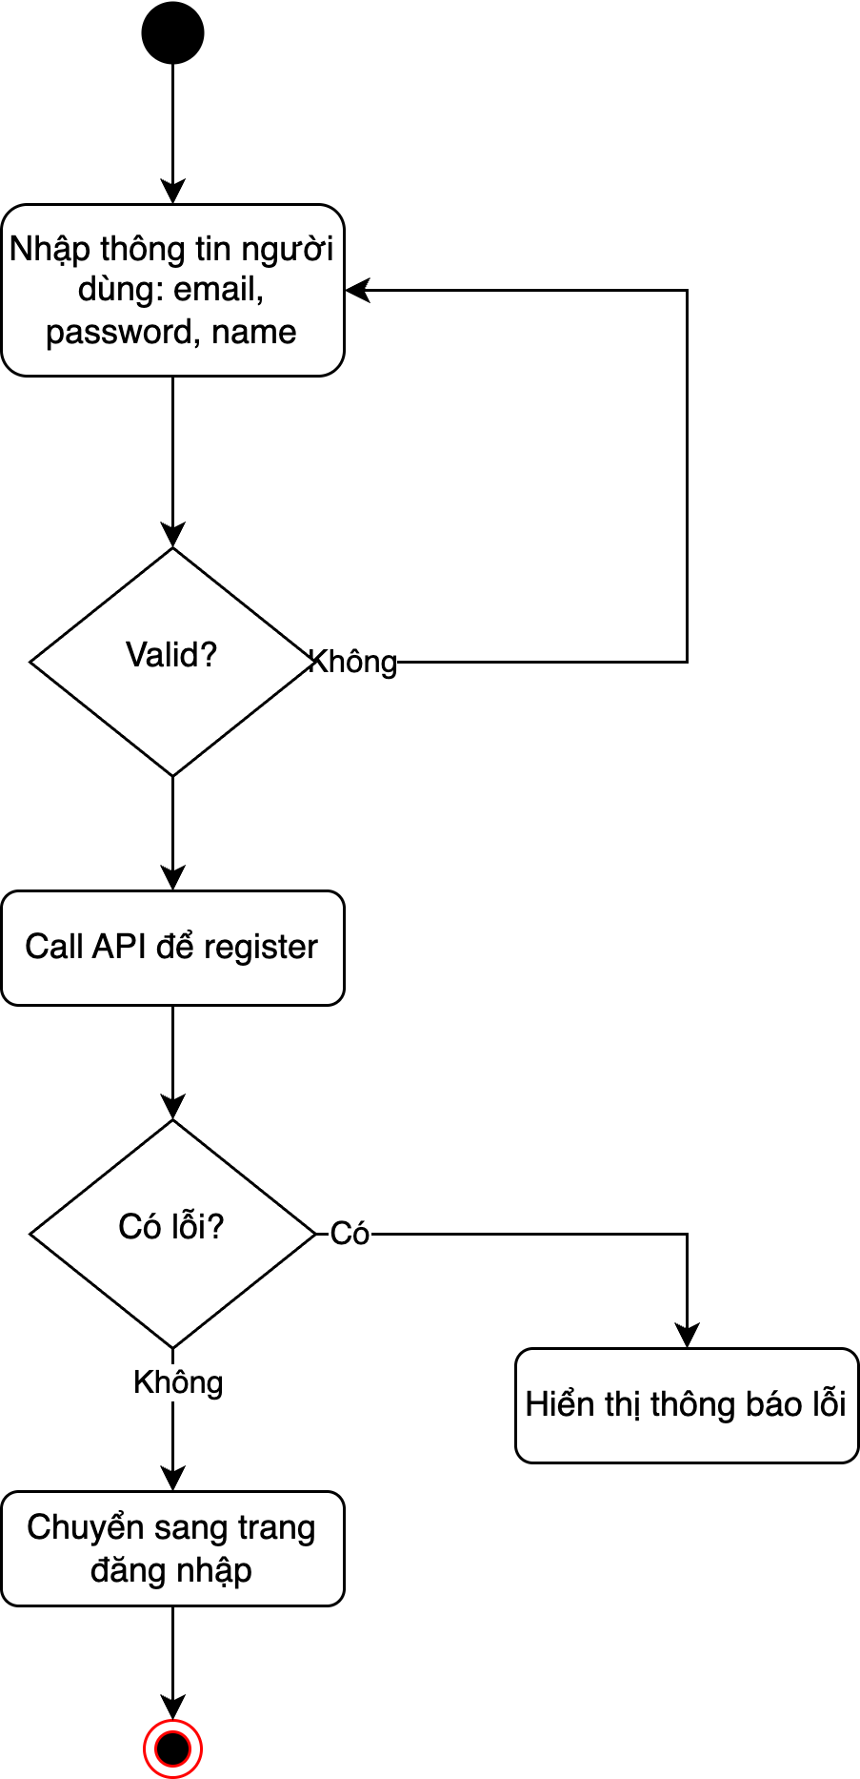

## **6. Use Case 6: Đăng nhập hệ thống**

### **6.1. Precondition**

Người dùng đã đăng ký thông tin và chưa đăng nhập vào hệ thống.

### **6.2. Main Flow**

* Người dùng mở ứng dụng.
* Người dụng chọn chức năng Đăng nhập.
* Hệ thống hiển thị giao diện để nhập thông tin đăng nhập.

### **6.3. Sub-flows**

N/A

### **6.4. Alternative Flows**

* Thông tin email, password là bắt buộc.
* Nếu email chưa tồn tại trong hệ thống, thông báo đến người dùng.
* Nếu đăng nhập không thành công / hệ thống có lỗi, hiển thị thông báo lỗi.

### **6.5. Activity Diagram**

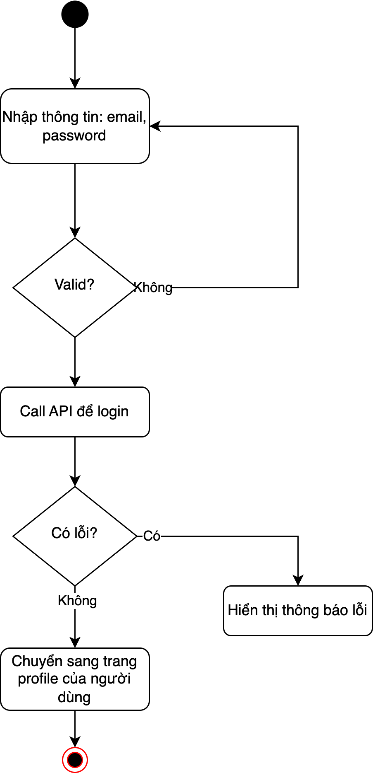

## **7. Use Case 7: Quản lý phim yêu thích**

### **7.1. Precondition**

Người dùng đã đăng nhập vào hệ thống.

### **7.2. Main Flow**

* Người dùng mở ứng dụng.
* Người dụng chọn tab Favorite.
* Hệ thống hiển thị giao diện danh sách phim mà người dùng đã lưu.

### **7.3. Sub-flows**

N/A

### **7.4. Alternative Flows**

* Nếu không có phim nào được lưu yêu thích trong hệ thống, hiển thị thông báo “Không tìm thấy thông tin phim”.
* Nếu hệ thống có lỗi, hiển thị thông báo lỗi.

### **7.5. Activity Diagram**

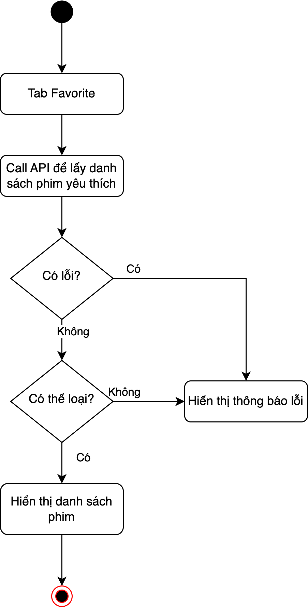

# **III. Biểu đồ tương tác Sequence Diagram**

## **1. UC1: Quản lý danh sách phim**

### **1.1.** **Đối tượng tham gia**

|  |  |  |
| --- | --- | --- |
| Loại | Đối tượng | Chức năng |
| Actor | Người dùng | Người dùng thực hiện việc duyệt tab Home |
| Boundary | GiaoDienMovie | Giao diện sẽ hiển thị danh sách phim |
| Control | MovieController | Lớp điều khiển xử lý logic lấy và hiển thị danh sách phim |
| Entity | Movie,  MovieRepository | Lớp chứa dữ liệu về phim |

### **1.2. Mô tả luồng trình tự**

* Người dùng mở ứng dụng ở trang Home, hoặc click vào tab Home.
* GiaoDienMovie gửi thông tin lấy danh sách phim đến MovieController.
* MovieController gọi phương thức getMovies() để lấy thông tin danh sách phim.
* MovieRepository trả về kết quả.
* MovieController gửi kết quả lại cho GiaoDienMovie.
* Nếu có kết quả → hiển thị thông tin. Nếu có lỗi → hiển thị thông báo lỗi.

### **1.3. Diagram**

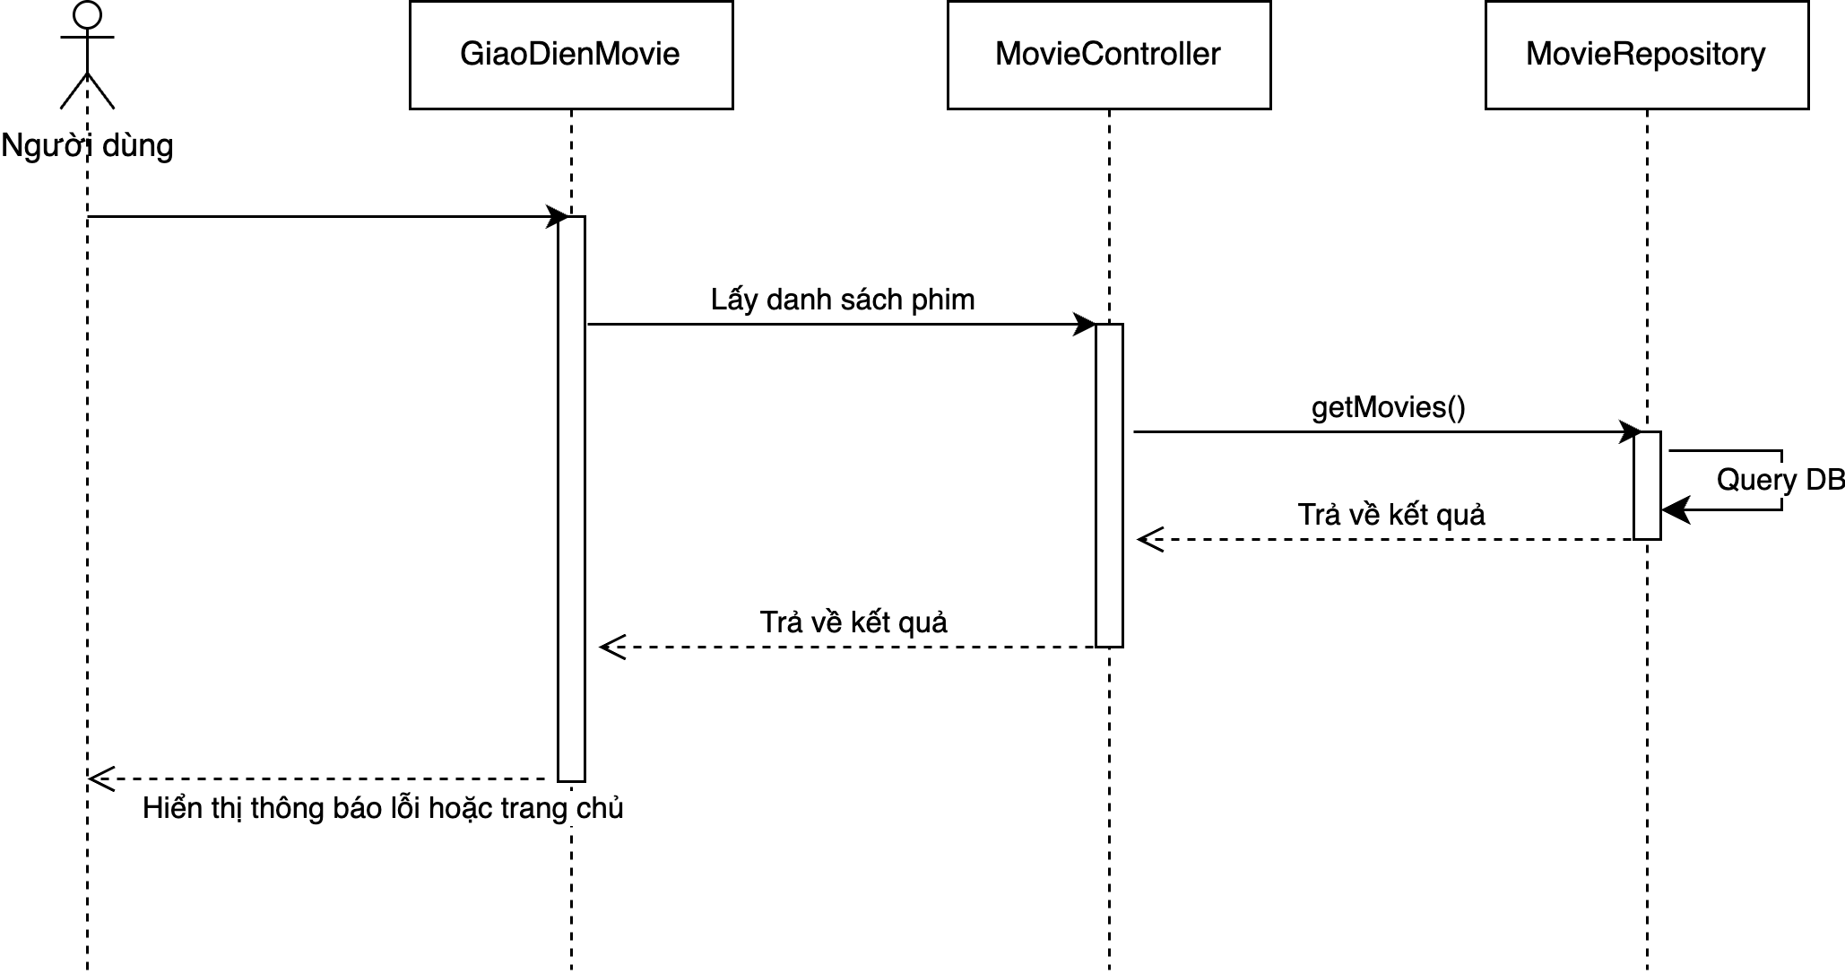

## **2. UC2: Quản lý danh sách thể loại**

### **2.1. Đối tượng tham gia**

|  |  |  |
| --- | --- | --- |
| Loại | Đối tượng | Chức năng |
| Actor | Người dùng | Người dùng thực hiện việc duyệt tab Genre |
| Boundary | GiaoDienGenre | Giao diện sẽ hiển thị danh sách thể loại và phim trong từng thể loại |
| Control | GenreController,  MovieController | Lớp điều khiển xử lý logic lấy và hiển thị danh sách thể loại và phim trong thể loại |
| Entity | Genre,  GenreRepository,  Movie,  MovieRepository | Lớp chứa dữ liệu về thể loại và phim |

### **2.2. Mô tả luồng trình tự**

* Người dùng click vào tab Genre.
* GiaoDienGenre gửi thông tin lấy danh sách thể loại đến GenreController.
* GenreController gọi phương thức getGenres() để lấy thông tin danh sách thể loại.
* GenreRepository trả về kết quả.
* GenreController gửi kết quả lại cho GiaoDienGenre.
* GiaoDienGenre gửi thông tin lấy danh sách phim cho thể loại đầu tiên / hoặc được chọn bởi người dùng đến MovieController.
* MovieController gọi phương thức getMovieByGenre() để lấy thông tin danh sách phim.
* MovieRepository trả về kết quả.
* MovieController gửi kết quả lại cho GiaoDienGenre.
* Nếu có kết quả → hiển thị thông tin. Nếu có lỗi → hiển thị thông báo lỗi.

### **2.3. Diagram**

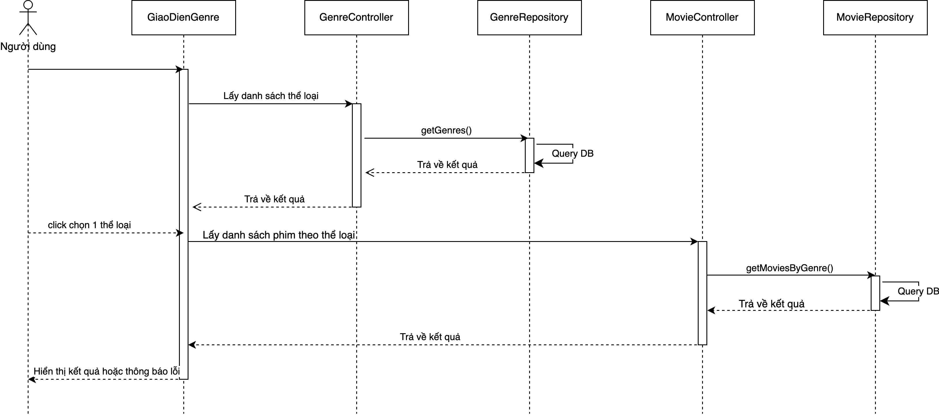

## **3. UC3: Chi tiết phim**

### **3.1. Đối tượng tham gia**

|  |  |  |
| --- | --- | --- |
| Loại | Đối tượng | Chức năng |
| Actor | Người dùng | Người dùng thực hiện việc xem chi tiết phim |
| Boundary | GiaoDienMovieDetails | Giao diện sẽ hiển thị thông tin chi tiết phim |
| Control | MovieController | Lớp điều khiển xử lý logic lấy chi tiết phim |
| Entity | Movie,  MovieRepository | Lớp chứa dữ liệu về phim |

### **3.2. Mô tả luồng trình tự**

* Người dùng click vào 1 phim ở danh sách phim.
* GiaoDienMovieDetails gửi thông tin lấy thông tin chi tiết phim đến MovieController.
* MovieController gọi phương thức getMovieById() để lấy thông tin chi tiết phim.
* MovieRepository trả về kết quả.
* MovieController gửi kết quả lại cho GiaoDienMovieDetails.
* Nếu có kết quả → hiển thị thông tin. Nếu có lỗi → hiển thị thông báo lỗi.

### **3.3. Diagram**

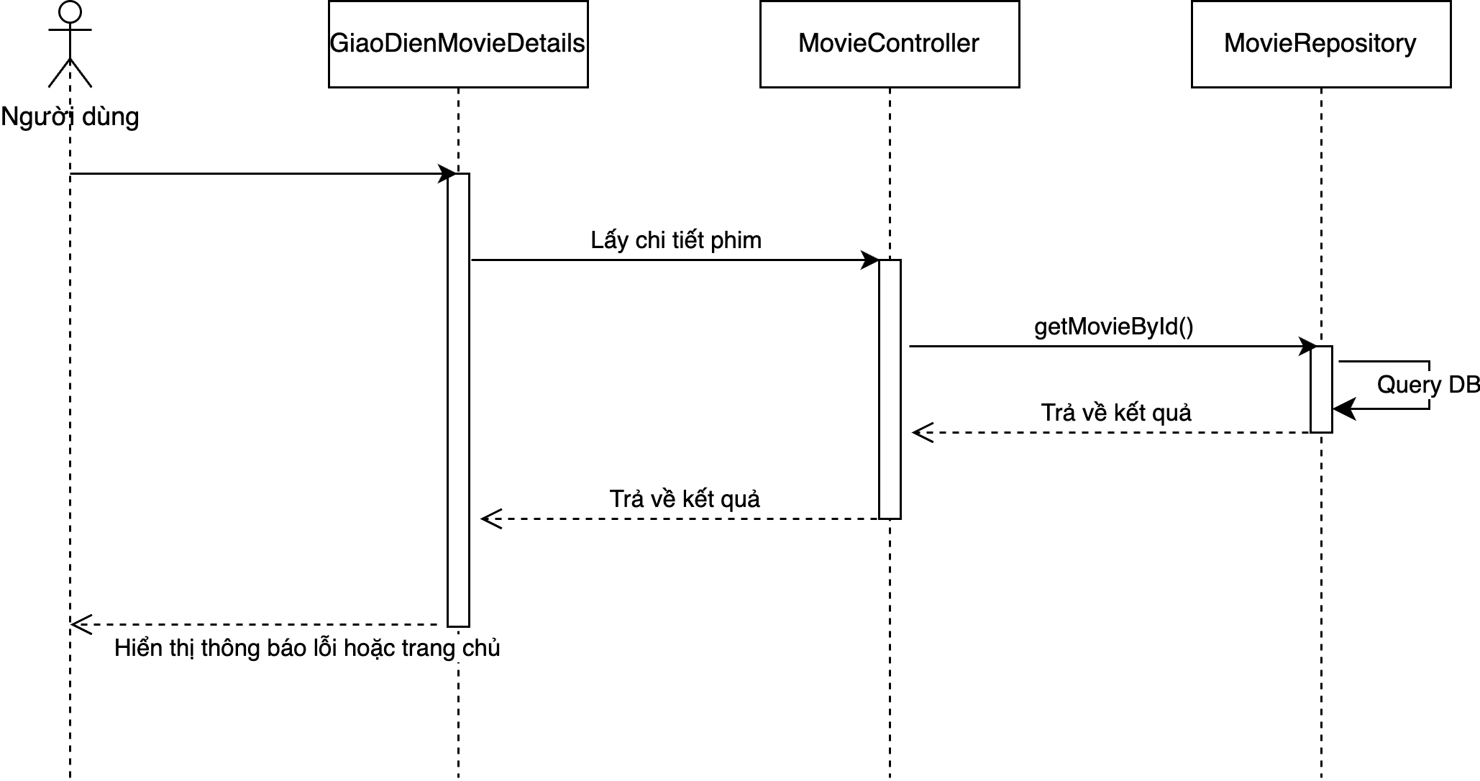

## **4. UC4: Tìm kiếm phim**

### **4.1. Đối tượng tham gia**

|  |  |  |
| --- | --- | --- |
| Loại | Đối tượng | Chức năng |
| Actor | Người dùng | Người dùng thực hiện việc tìm kiếm phim |
| Boundary | GiaoDienSearch | Giao diện sẽ hiển thị thông tin chi tiết phim |
| Control | MovieController | Lớp điều khiển xử lý logic tìm kiếm phim |
| Entity | Movie,  MovieRepository | Lớp chứa dữ liệu về phim |

### **4.2. Mô tả luồng trình tự**

* Người dùng click vào search để bắt đầu tìm kiếm phim.
* GiaoDienSearch gửi thông tin tìm kiếm phim đến MovieController.
* MovieController gọi phương thức searchMovies() để lấy tìm kiếm phim.
* MovieRepository trả về kết quả.
* MovieController gửi kết quả lại cho GiaoDienSearch.
* Nếu có kết quả → hiển thị thông tin. Nếu có lỗi → hiển thị thông báo lỗi.

### **4.3. Diagram**

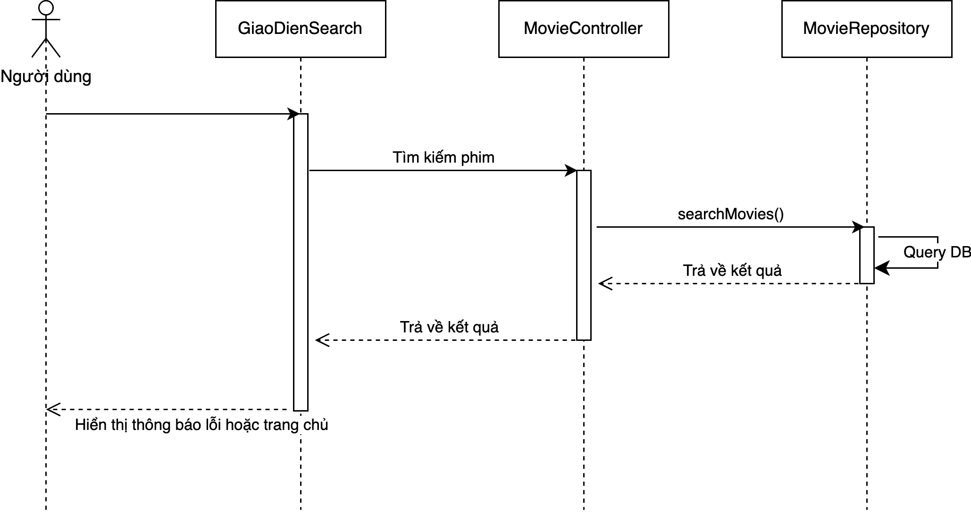

## **5. UC5: Đăng ký người dùng**

### **5.1. Đối tượng tham gia**

|  |  |  |
| --- | --- | --- |
| Loại | Đối tượng | Chức năng |
| Actor | Người dùng | Người dùng thực hiện việc đăng ký thông tin |
| Boundary | GiaoDienRegister | Giao diện sẽ hiển thị thông tin đăng ký người dùng |
| Control | UserController | Lớp điều khiển xử lý logic liên quan người dùng |
| Entity | User,  UserRepository | Lớp chứa dữ liệu về người dùng |

### **5.2. Mô tả luồng trình tự**

* Người dùng click vào Đăng ký để bắt đầu đăng ký.
* GiaoDienRegister gửi thông tin người dùng nhập vào đến UserController.
* UserController gọi phương thức register() để đăng ký.
* UserRepository kiểm tra thông tin người dùng, trả về kết quả.
* UserController gửi kết quả lại cho GiaoDienRegister.
* Nếu thành công → hiển thị thông tin. Nếu có lỗi → hiển thị thông báo lỗi.

### **5.3. Diagram**

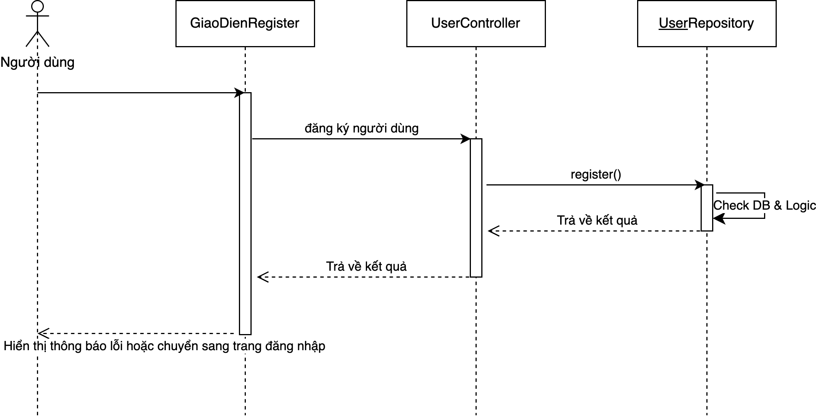

## **6. UC6: Người dùng đăng nhập**

### **6.1. Đối tượng tham gia**

|  |  |  |
| --- | --- | --- |
| Loại | Đối tượng | Chức năng |
| Actor | Người dùng | Người dùng thực hiện việc đăng nhập |
| Boundary | GiaoDienLogin | Giao diện sẽ hiển thị thông tin người dùng đăng nhập |
| Control | UserController | Lớp điều khiển xử lý logic liên quan người dùng |
| Entity | User,  UserRepository | Lớp chứa dữ liệu về người dùng |

### **6.2. Mô tả luồng trình tự**

* Người dùng click vào Đăng nhập để bắt đầu đăng nhập.
* GiaoDienLogin gửi thông tin người dùng nhập vào đến UserController.
* UserController gọi phương thức login() để đăng nhập.
* UserRepository kiểm tra thông tin người dùng nhập, trả về kết quả.
* UserController gửi kết quả lại cho GiaoDienLogin.
* Nếu thành công → hiển thị thông tin và chuyển về trang chủ. Nếu có lỗi → hiển thị thông báo lỗi.

### **6.3. Diagram**

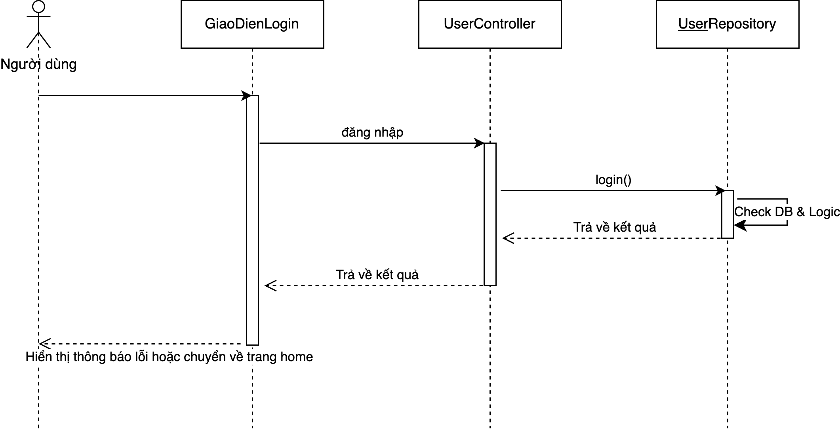

## **7. UC7: Quản lý phim yêu thích**

### **7.1. Đối tượng tham gia**

|  |  |  |
| --- | --- | --- |
| Loại | Đối tượng | Chức năng |
| Actor | Người dùng | Người dùng đã thực hiện việc đăng nhập, sau đó click vào tab Favorite |
| Boundary | GiaoDienFavorites | Giao diện sẽ hiển thị danh sách phim đã được lưu là yêu thích |
| Control | UserController | Lớp điều khiển xử lý logic liên quan phim yêu thích của người dùng |
| Entity | User,  UserRepository,  Movie,  MovieRepository | Lớp chứa dữ liệu về người dùng, phim |

### **7.2. Mô tả luồng trình tự**

* Người dùng click vào tab Favorites để xem danh sách phim đã yêu thích.
* GiaoDienFavorites gửi thông tin người dùng đã đăng nhập đến UserController.
* UserController gọi phương thức getFavoriteMovies().
* UserRepository kiểm tra thông tin người dùng nhập, trả về kết quả.
* UserController trả kết quả về GiaoDienFavorites.
* GiaoDienFavorites gửi thông tin danh sách phim đến MovieController.
* MovieController gọi phương thức getMovieById().
* MovieRepository kiểm tra thông tin phim, trả về kết quả.
* MovieController trả kết quả về GiaoDienFavorites.
* Nếu có kết quả → hiển thị thông tin. Nếu có lỗi → hiển thị thông báo lỗi.

### **7.3. Diagram**

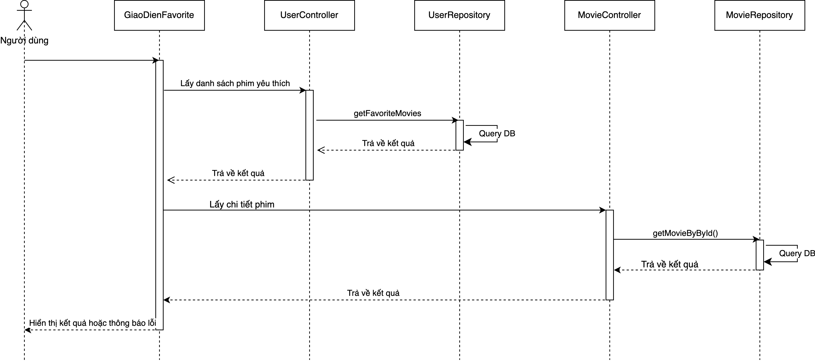

# **IV. Biểu đồ tương tác Collaboration Diagram**

## **1. UC1: Quản lý danh sách phim**

### **1.1. Đối tượng tham gia**

* :Người dùng
* :GiaoDienMovie
* :MovieController
* :MovieRepository, :Movie

### **1.2. Thông điệp (đánh số thứ tự)**

* Người dùng → GiaoDienMovie: 1. getMovies()
* GiaoDienMovie → MovieController: 2. api /movies
* MovieController → MovieRepository: 3. getMovies()
* MovieRepository → MovieController: 4. traVeKetQua()
* MovieController → GiaoDienMovie: 5. hienThiKetQua ()

### **1.3. Diagram**

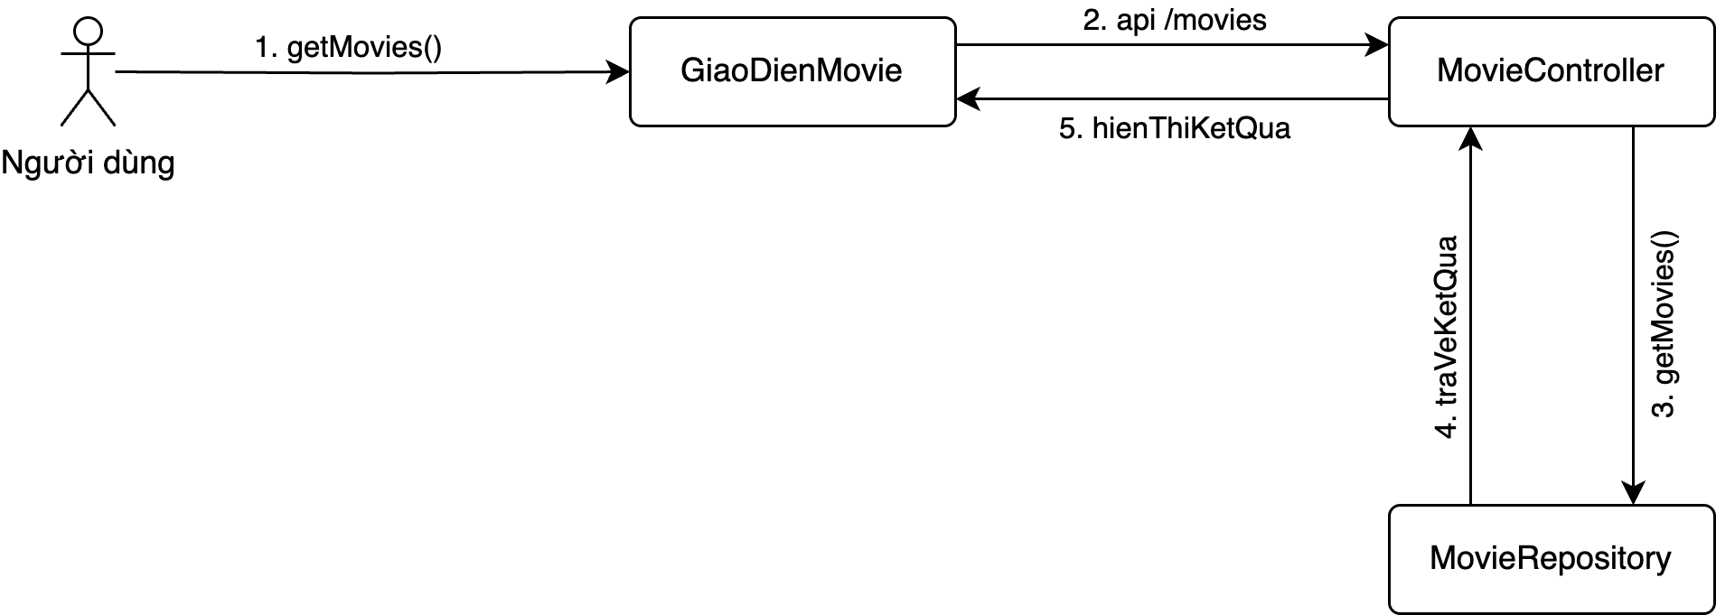

### **1.****4. Ghi chú các thông điệp chính**

|  |  |  |  |
| --- | --- | --- | --- |
| STT | Thông điệp | Nguồn → Đích | Ý nghĩa |
| 1 | getMovies () | Người dùng → GiaoDienMovie | Người dùng vào trang Home hoặc click vào tab Home để bắt đầu quy trình |
| 2 | Api /movies | GiaoDienMovie → MovieController | Giao diện call api sang lớp điều khiển để xử lý |
| 3 | getMovies() | MovieController → MovieRepository | Truy xuất thông tin dữ liệu phim trong hệ thống |
| 4 | traVeKetQua() | MovieRepository → MovieController | Trả kết quả |
| 5 | hienThiKetQua() | MovieController → GiaoDienMovie | Hiển thị kết quả (hiển thị lỗi hoặc mở trang chủ với danh sách phim) |

## **2. UC2: Quản lý danh sách thể loại**

### **2.1. Đối tượng tham gia**

* :Người dùng
* :GiaoDienGenre
* :GenreController, :MovieController
* :GenreRepository, :Genre, :MovieRepository, :Movie

### **2.2. Thông điệp (đánh số thứ tự)**

* Người dùng → GiaoDienGenre: 1. getGenres()
* GiaoDienGenre → GenreController: 2. api /genres
* GenreController → GenreRepository: 3. getGenres()
* GenreRepository → GenreController: 4. traVeKetQua()
* GenreController → GiaoDienGenre: 5. hienThiKetQua ()
* GiaoDienGenre → MovieController: 6. api /moviesByGenre()
* MovieController → MovieRepository: 7. getMoviesByGenre ()
* MovieRepository → MovieController: 8. traVeKetQua ()
* MovieController → GiaoDienGenre: 9. hienThiKetQua ()

### **2.3. Diagram**

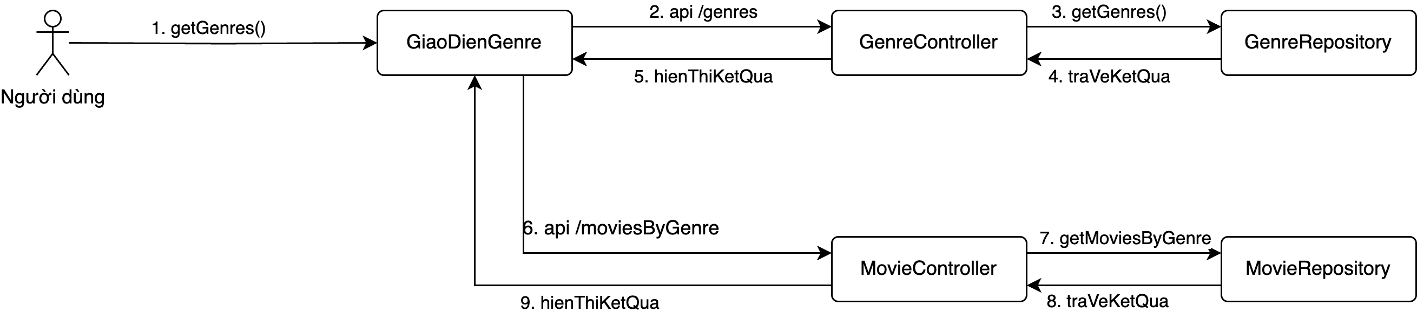

### **2.4. Ghi chú các thông điệp chính**

|  |  |  |  |
| --- | --- | --- | --- |
| STT | Thông điệp | Nguồn → Đích | Ý nghĩa |
| 1 | getGenres () | Người dùng → GiaoDienGenre | Người dùng click vào tab Genre để bắt đầu quy trình |
| 2 | Api /genres | GiaoDienGenre → GenreController | Giao diện call api sang lớp điều khiển để xử lý |
| 3 | getGenres() | GenreController → GenreRepository | Truy xuất thông tin dữ liệu thể loại trong hệ thống |
| 4 | traVeKetQua() | GenreRepository → GenreController | Trả kết quả |
| 5 | hienThiKetQua() | GenreController → GiaoDienGenre | Hiển thị kết quả / hiển thị lỗi |
| 6 | Api /getMoviesByGenre | GiaoDienGenre → MovieController | Giao diện call api sang lớp điều khiển để xử lý |
| 7 | getMoviesByGenre() | MovieController → MovieRepository | Truy xuất thông tin phim trong hệ thống |
| 8 | traVeKetQua() | MovieRepository → MovieController | Trả kết quả |
| 9 | hienThiKetQua() | MovieController → GiaoDienGenre | Hiển thị kết quả (hiển thị lỗi hoặc tab Gen với danh sách phim) |

## **3. UC3: Chi tiết phim**

### **3.1. Đối tượng tham gia**

* :Người dùng
* :GiaoDienMovieDetails
* :MovieController
* :MovieRepository, :Movie

### **3.2. Thông điệp (đánh số thứ tự)**

* Người dùng → GiaoDienMovieDetails: 1. getMovieDetails()
* GiaoDienMovieDetails → MovieController: 2. api /movieById
* MovieController → MovieRepository: 3. getMovieById()
* MovieRepository → MovieController: 4. traVeKetQua()
* MovieController → GiaoDienMovieDetails: 5. hienThiKetQua ()

### **3.3. Diagram**

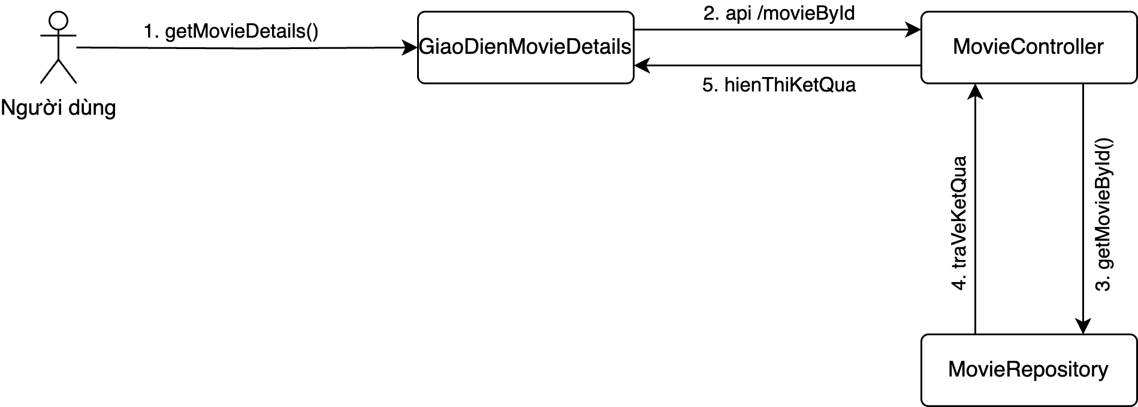

### **3.4. Ghi chú các thông điệp chính**

|  |  |  |  |
| --- | --- | --- | --- |
| STT | Thông điệp | Nguồn → Đích | Ý nghĩa |
| 1 | getMovieDetails() | Người dùng → GiaoDienMovieDetails | Người dùng click vào 1 phim để bắt đầu quy trình |
| 2 | Api /movieById | GiaoDienMovieDetails → MovieController | Giao diện call api sang lớp điều khiển để xử lý |
| 3 | getMovieById() | MovieController → MovieRepository | Truy xuất thông tin dữ liệu phim trong hệ thống |
| 4 | traVeKetQua() | MovieRepository → MovieController | Trả kết quả |
| 5 | hienThiKetQua() | MovieController → GiaoDienMovieDetails | Hiển thị kết quả (hiển thị lỗi hoặc mở trang chi tiết của phim) |

## **4. UC****4: Tìm kiếm phim**

### **4.1. Đối tượng tham gia**

* :Người dùng
* :GiaoDienSearch
* :SearchController
* :MovieRepository, :Movie

### **4.2. Thông điệp (đánh số thứ tự)**

* Người dùng → GiaoDienSearch: 1. searchMovies()
* GiaoDienSearch → SearchController: 2. api /searchMovies
* SearchController → MovieRepository: 3. searchMovies()
* MovieRepository → SearchController: 4. traVeKetQua()
* SearchController → GiaoDienSearch: 5. hienThiKetQua ()

### **4.3. Diagram**

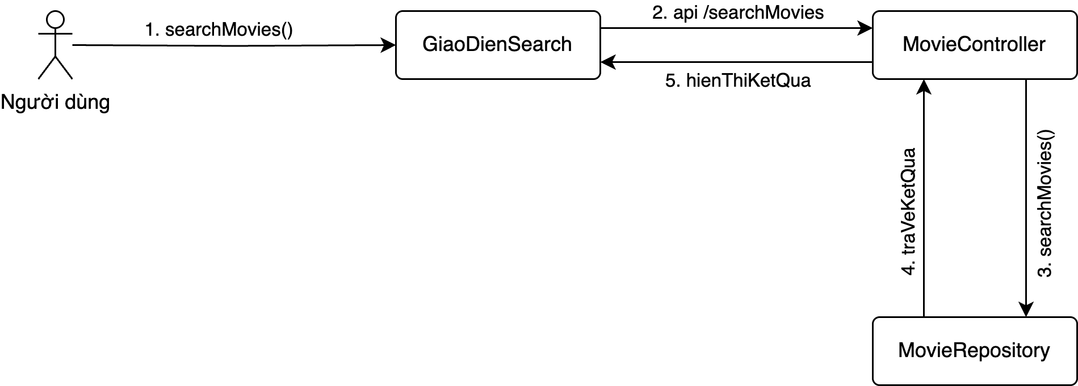

### **4.4. Ghi chú các thông điệp chính**

|  |  |  |  |
| --- | --- | --- | --- |
| STT | Thông điệp | Nguồn → Đích | Ý nghĩa |
| 1 | searchMovies() | Người dùng → GiaoDienSearch | Người dùng click vào search để bắt đầu quy trình |
| 2 | Api /searchMovies | GiaoDienSearch → MovieController | Giao diện call api sang lớp điều khiển để xử lý |
| 3 | searchMovies() | MovieController → MovieRepository | Truy xuất thông tin dữ liệu phim trong hệ thống |
| 4 | traVeKetQua() | MovieRepository → MovieController | Trả kết quả |
| 5 | hienThiKetQua() | MovieController → GiaoDienSearch | Hiển thị kết quả (hiển thị lỗi hoặc danh sách phim tìm được) |

## **5. UC5: Đăng ký người dùng**

### **5.1. Đối tượng tham gia**

* :Người dùng
* :GiaoDienRegister
* :UserController
* :UserRepository, :User

### **5.2. Thông điệp (đánh số thứ tự)**

* Người dùng → GiaoDienRegister: 1. register()
* GiaoDienRegister → UserController: 2. api /register
* UserController → UserRepository: 3. register()
* UserRepository → UserController: 4. traVeKetQua()
* UserController → GiaoDienRegister: 5. hienThiKetQua ()

### **5.3. Diagram**

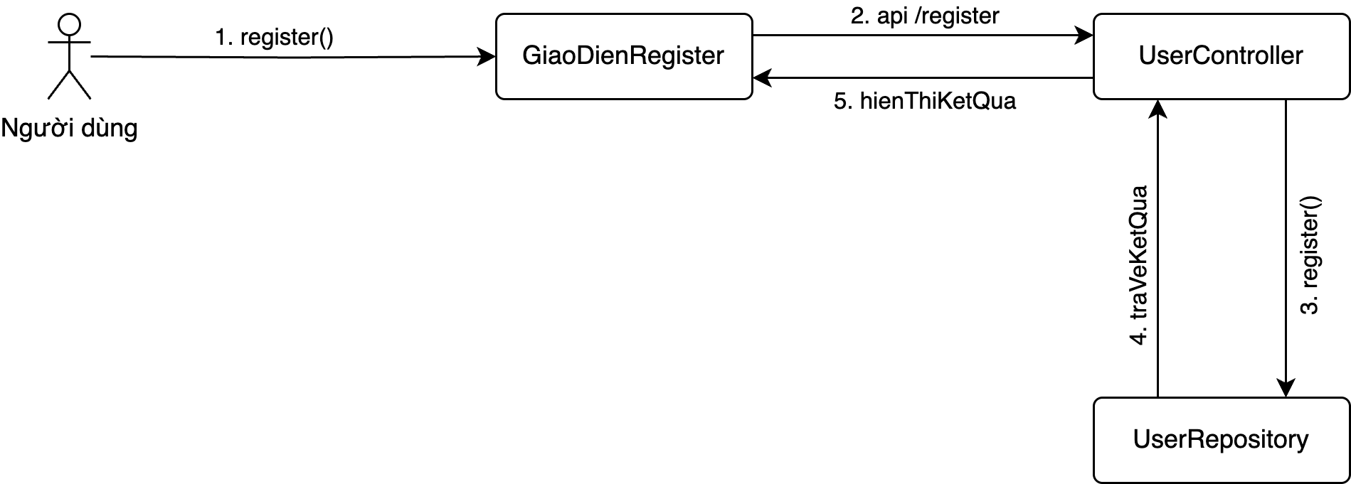

### **5.4. Ghi chú các thông điệp chính**

|  |  |  |  |
| --- | --- | --- | --- |
| STT | Thông điệp | Nguồn → Đích | Ý nghĩa |
| 1 | register() | Người dùng → GiaoDienRegister | Người dùng click vào Đăng ký để bắt đầu quy trình |
| 2 | Api /register | GiaoDienRegister → UserController | Giao diện call api sang lớp điều khiển để xử lý |
| 3 | register() | UserController → UserRepository | Truy xuất thông tin dữ liệu người dùng trong hệ thống |
| 4 | traVeKetQua() | UserRepository → UserController | Trả kết quả |
| 5 | hienThiKetQua() | UserController → GiaoDienRegister | Hiển thị kết quả (hiển thị lỗi hoặc đăng ký thành công và chuyển sang trang Đăng nhập) |

## **6. UC6: Người dùng đăng nhập**

### **6.1. Đối tượng tham gia**

* :Người dùng
* :GiaoDienLogin
* :UserController
* :UserRepository, :User

### **6.2. Thông điệp (đánh số thứ tự)**

* Người dùng → GiaoDienLogin: 1. login()
* GiaoDienLogin → UserController: 2. api /login
* UserController → UserRepository: 3. login()
* UserRepository → UserController: 4. traVeKetQua()
* UserController → GiaoDienLogin: 5. hienThiKetQua ()

### **6.3. Diagram**

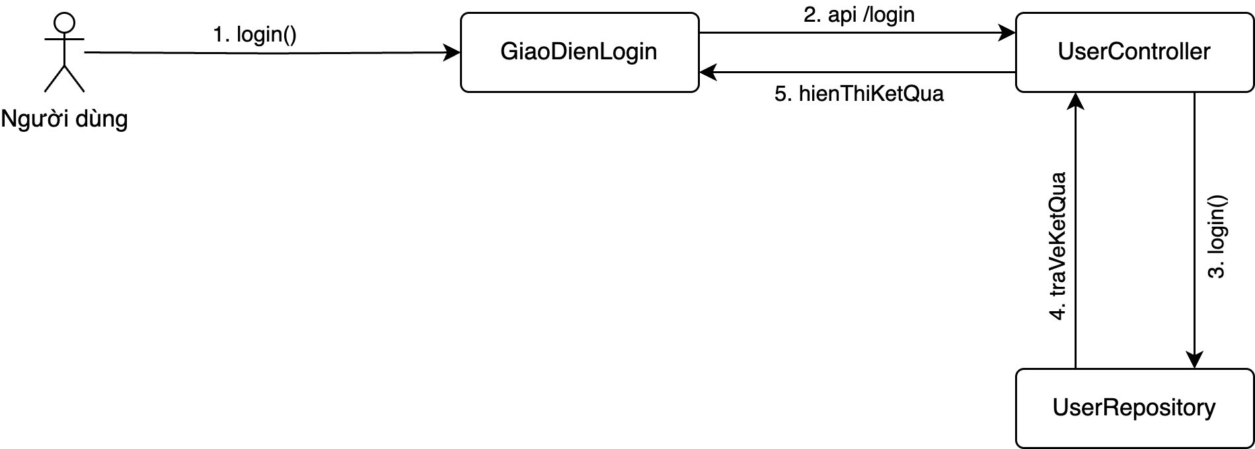

### **6.4. Ghi chú các thông điệp chính**

|  |  |  |  |
| --- | --- | --- | --- |
| STT | Thông điệp | Nguồn → Đích | Ý nghĩa |
| 1 | login() | Người dùng → GiaoDienLogin | Người dùng click vào Đăng nhập để bắt đầu quy trình |
| 2 | Api /login | GiaoDienLogin → UserController | Giao diện call api sang lớp điều khiển để xử lý |
| 3 | login() | UserController → UserRepository | Truy xuất thông tin dữ liệu người dùng trong hệ thống |
| 4 | traVeKetQua() | UserRepository → UserController | Trả kết quả |
| 5 | hienThiKetQua() | UserController → GiaoDienLogin | Hiển thị kết quả (hiển thị lỗi hoặc đăng nhập thành công và chuyển sang trang chủ) |

## **7. UC7: Quản lý phim yêu thích**

### **7.1. Đối tượng tham gia**

* :Người dùng
* :GiaoDienFavorite
* :UserController, :MovieController
* :UserRepository, :User
* :MovieRepository, :Movie

### **7.2. Thông điệp (đánh số thứ tự)**

* Người dùng → GiaoDienFavorite: 1. getFavoriteMovies()
* GiaoDienFavorite → UserController: 2. api /getFavoriteMovies
* UserController → UserRepository: 3. getFavoriteMovies()
* UserRepository → GiaoDienFavorite: 4. traVeKetQua()
* GiaoDienFavorite → MovieController: 6. api /getMoviesByIds()
* MovieController → MovieRepository: 7. getMoviesByIds()
* MovieRepository → MovieController: 8. traVeKetQua()
* MovieController → GiaoDienFavorite: 9. hienThiKetQua()

### **7.3. Diagram**

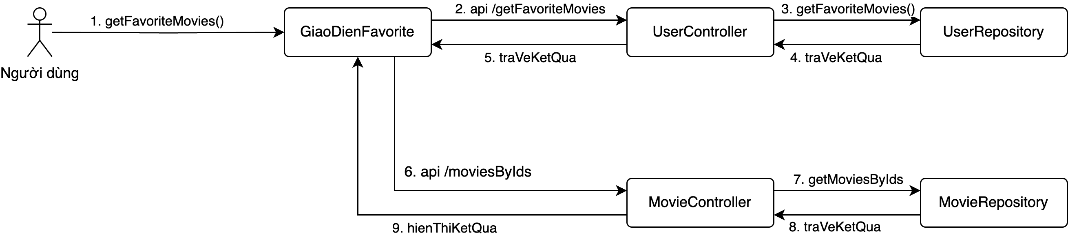

### **7.4. Ghi chú các thông điệp chính**

|  |  |  |  |
| --- | --- | --- | --- |
| STT | Thông điệp | Nguồn → Đích | Ý nghĩa |
| 1 | getFavoriteMovies () | Người dùng → GiaoDienFavorite | Người dùng click vào tab Favorite để bắt đầu quy trình |
| 2 | Api /getFavoriteMovies | GiaoDienFavorite → UserController | Giao diện call api sang lớp điều khiển để xử lý |
| 3 | getFavoriteMovies() | UserController → UserRepository | Truy xuất thông tin dữ liệu người dùng trong hệ thống |
| 4 | traVeKetQua() | UserRepository → UserController | Trả kết quả |
| 5 | traVeKetQua() | UserController → GiaoDienFavorite | Trả kết quả |
| 6 | Api getMoviesByIds() | GiaoDienFavorite → MovieController | Giao diện call api sang lớp điều khiển để xử lý |
| 7 | getMoviesByIds | MovieController → MovieRepository | Truy xuất thông tin dữ liệu phim trong hệ thống |
| 8 | traVeKetQua() | MovieRepository → MovieController | Trả kết quả |
| 5 | hienThiKetQua() | MovieController → GiaoDienFavorite | Hiển thị kết quả (hiển thị lỗi hoặc danh sách phim yêu thích) |

# **V. Biểu đồ thành phần và triển khai (Component & Deployment)**

## **1. Component Diagram**

### **1.1. Đối tượng tham gia**

|  |  |  |
| --- | --- | --- |
| Tên thành phần | Vai trò | Ghi chú |
| UI Module (Giao diện người dùng) | Cung cấp giao diện cho người dùng: đăng ký, đăng nhập, xem thông tin phim, thể loại, chi tiếp phim, phim yêu thích, tìm kiếm | Boundary Layer |
| Business Logic Module | Xử lý logic nghiệp vụ: xác thực người dùng, quản lý phim | Control Layer |
| Data Access Module | Kết nối và truy xuất dữ liệu trong cơ sở dữ liệu (CRUD) | Entity Layer |
| Database (Cơ sở dữ liệu) | Lưu trữ thông tin phim, thể loại, đánh giá, tài khoản | Physical Storage |

### **1.2. Quan hệ phụ thuộc**

* UI Module phụ thuộc vào Business Logic Module
* Business Logic Module phụ thuộc vào Data Access Module
* Data Access Module kết nối đến Database

### **1.3. Diagram**

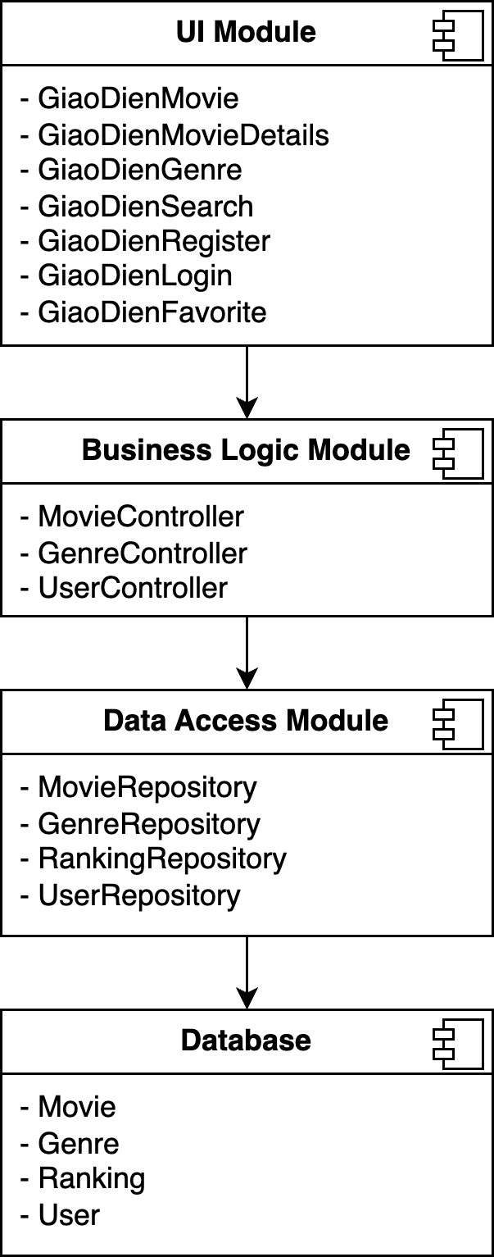

## **2. Deployment Diagram**

### **2.1. Đối tượng tham gia**

|  |  |  |
| --- | --- | --- |
| Node | Vai trò | Thành phần triển khai |
| Client (Máy người dùng) | Giao diện ứng dụng desktop/web/mobile | UI Module |
| Application Server | Chạy nghiệp vụ chính của hệ thống | Business Logic + Data Access Modules |
| Database Server | Lưu trữ cơ sở dữ liệu | Database (MongoDB) |

### **2.2. Kết nối vật lý**

* Client ↔ Application Server: giao tiếp qua HTTP/HTTPS.
* Application Server ↔ Database Server: MongoDB JSON

### **2.3. Diagram**

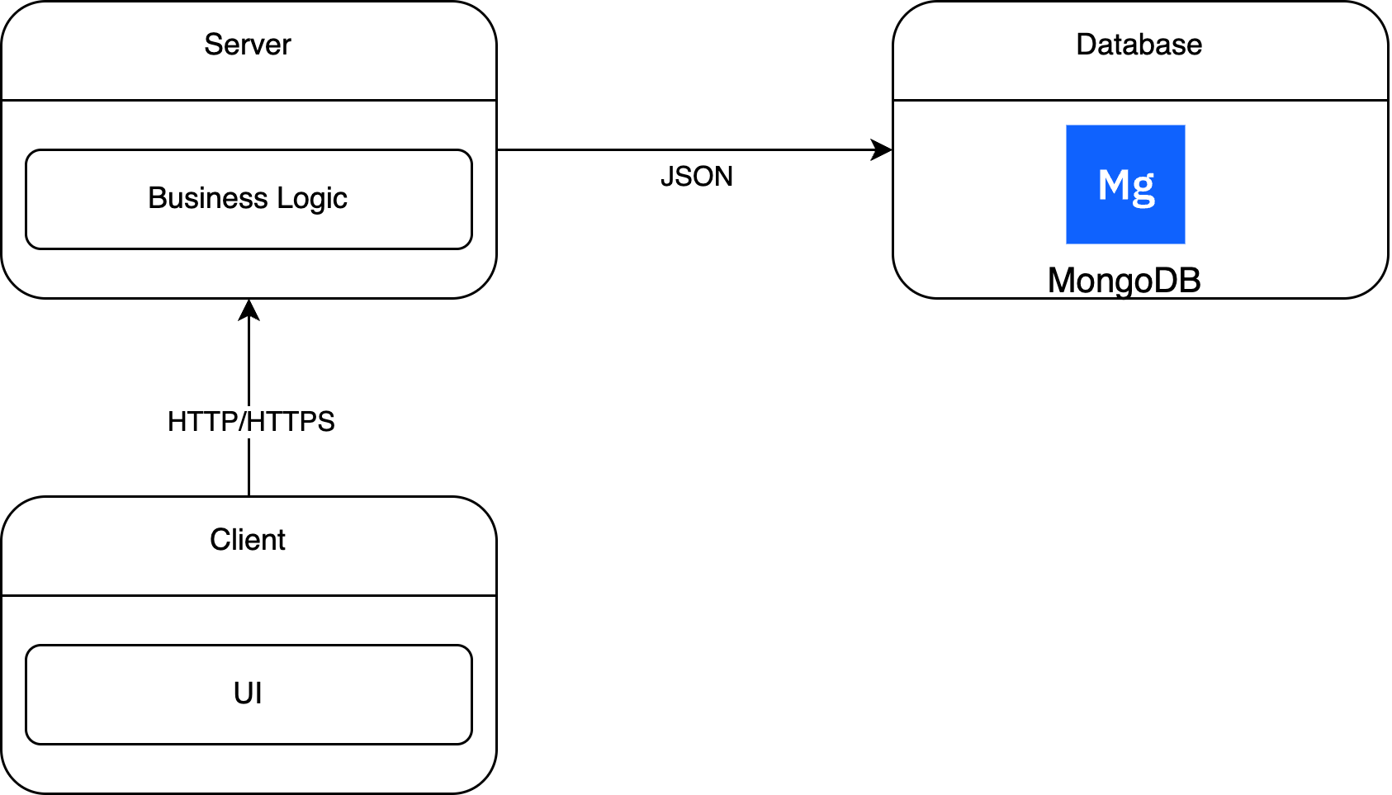

### **2.4. Mô tả cấu trúc triển khai**

Hệ thống Xem phim online được triển khai theo mô hình 3 tầng (3-tier architecture) gồm:

#### **2.4.1 Tầng Giao diện - Presentation Layer – UI Module**

* Cài đặt trên máy người dùng hoặc trình duyệt web.
* Cung cấp giao diện trực quan để đăng ký, đăng nhập, và xem thông tin phim, thể loại, tìm kiếm.
* Giao tiếp với máy chủ qua giao thức HTTP/HTTPS.

#### **2.4.2. Tầng Nghiệp vụ - Business Logic Layer**

* Được triển khai trên Application Server.
* Chịu trách nhiệm xử lý yêu cầu từ UI, xác thực người dùng, quản lý phim/ thể loại.
* Gọi đến tầng truy cập dữ liệu để đọc/ghi thông tin.

#### **2.4.3. Tầng Dữ liệu - Data Layer**

* Chạy trên Database Server, lưu trữ thông tin phim, thể loại, đánh giá và tài khoản.
* Giao tiếp với tầng nghiệp vụ thông qua API MongoDB framework.

B

# **VI. Thiết kế giao diện & cơ sở dữ liệu**

## **1. Thiết kế giao diện người dùng (UI)**

### **1.1. Màn hình chính (Trang chủ)**

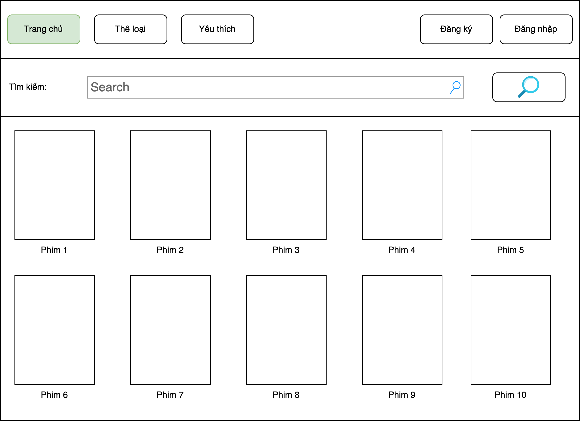

### 

### **1.2. Màn hình Thể loại**

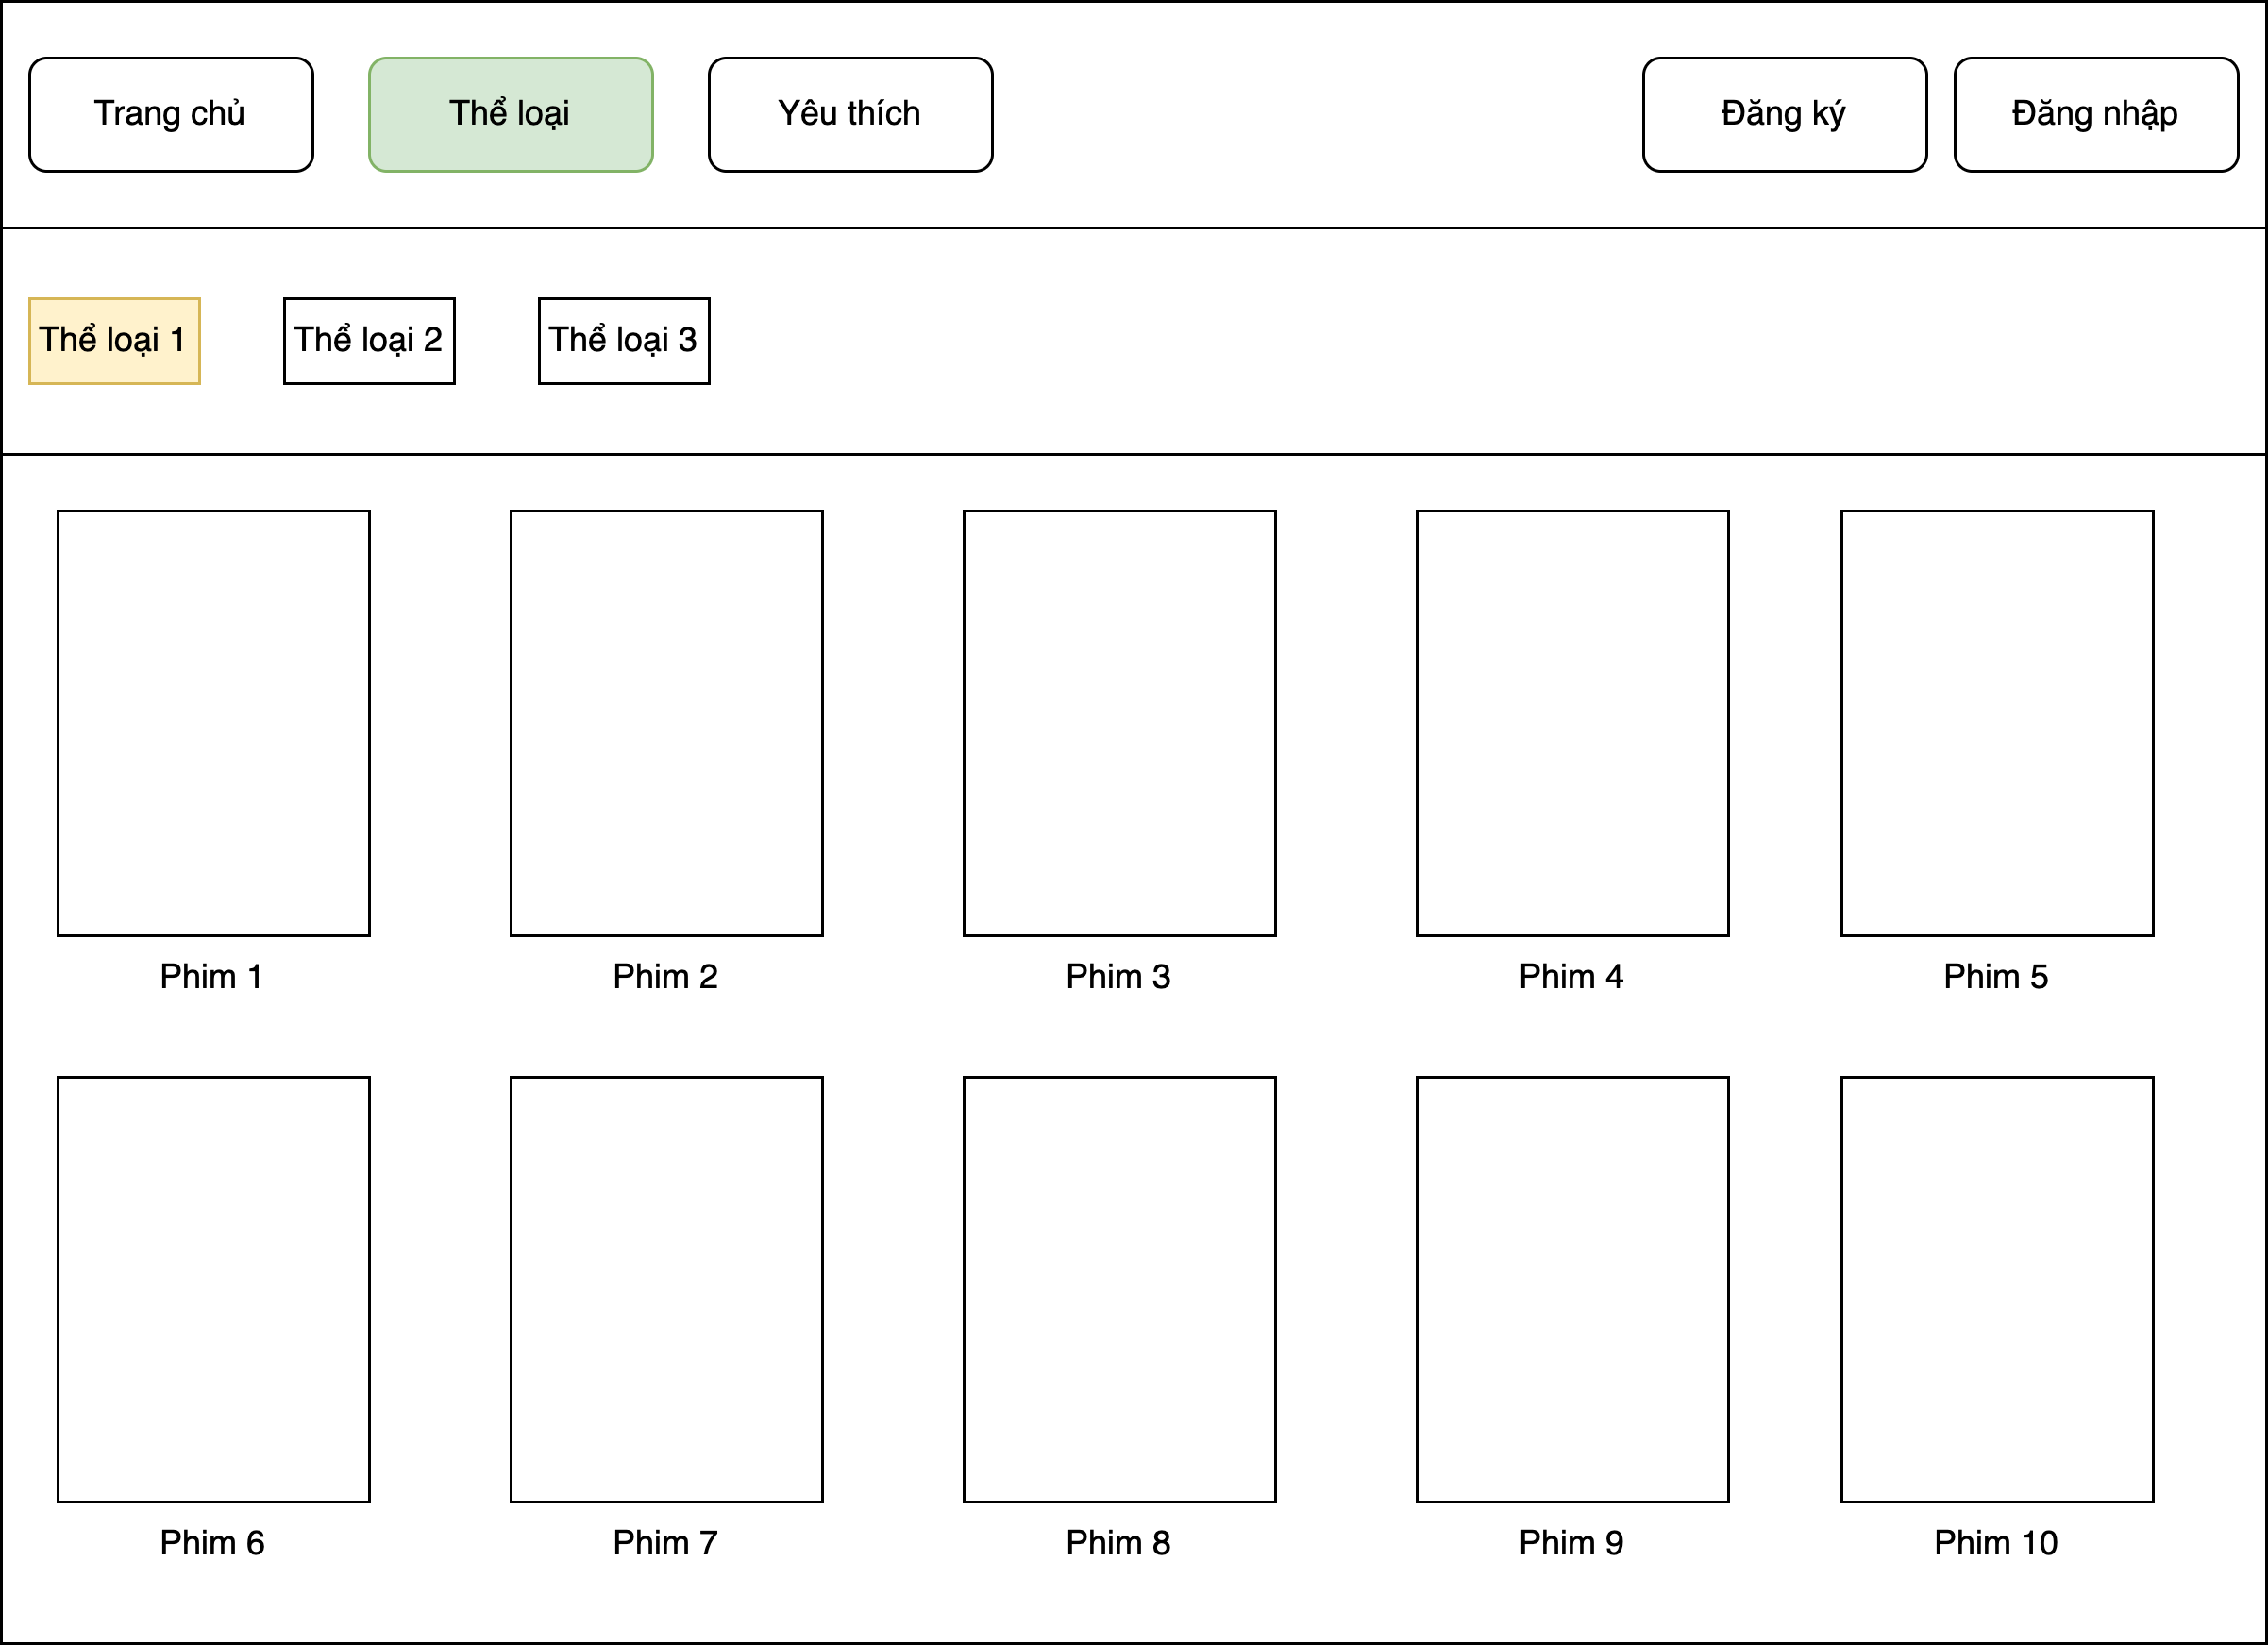

### **1.3. Màn hình Phim yêu thích**

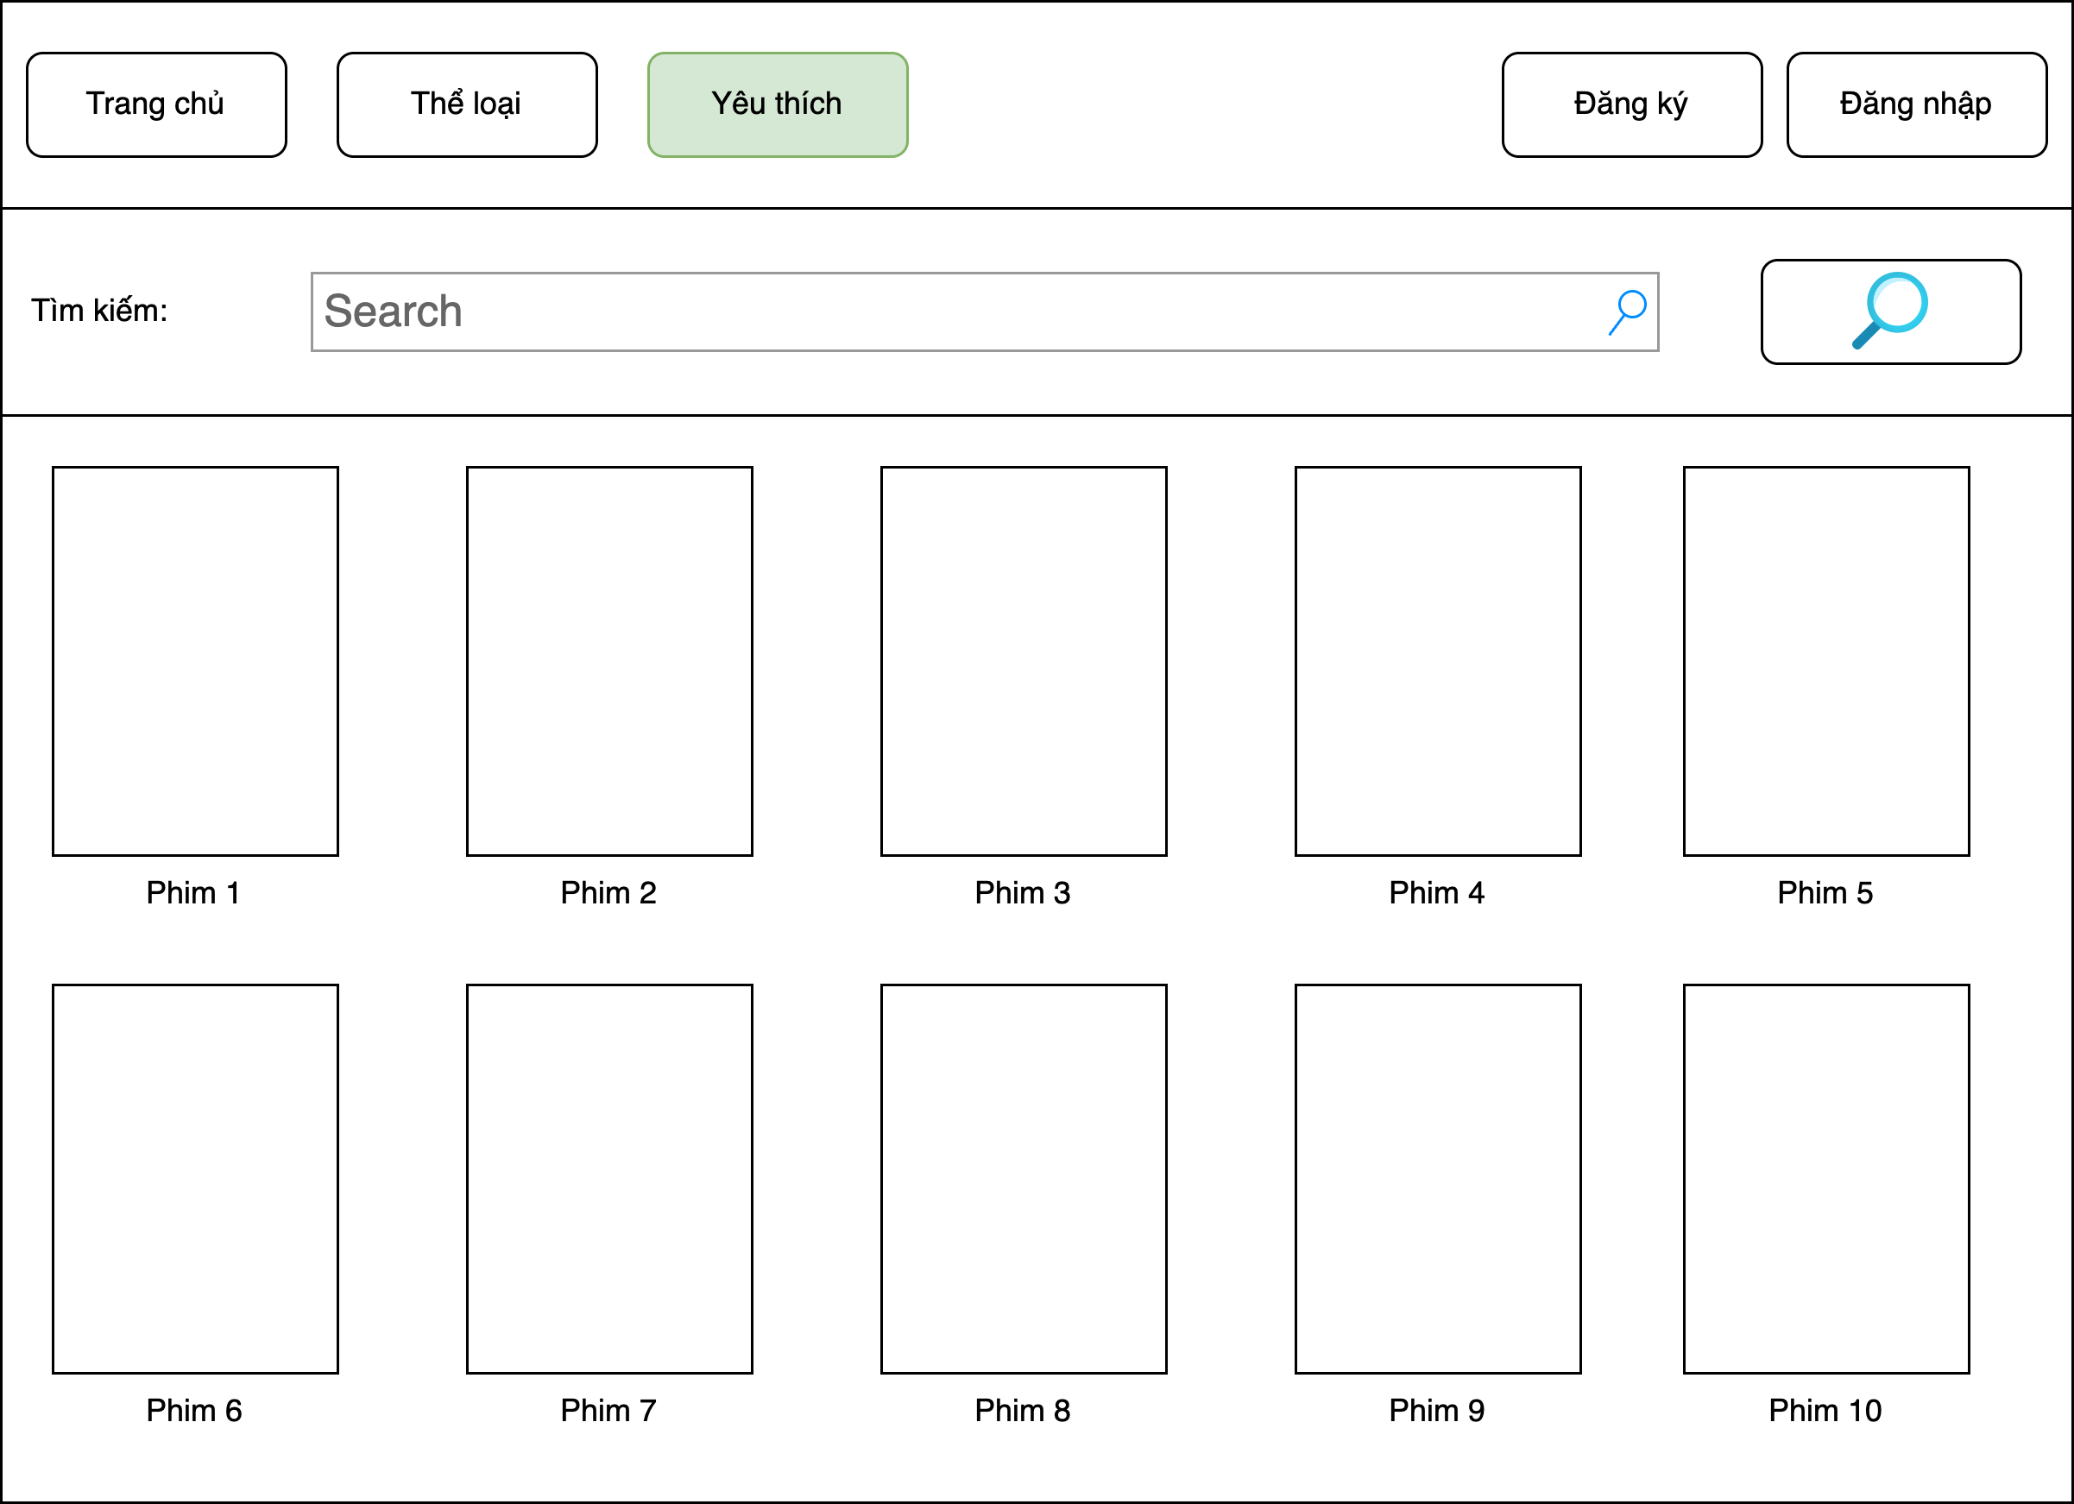

### **1.4. Màn hình Đăng ký người dùng**

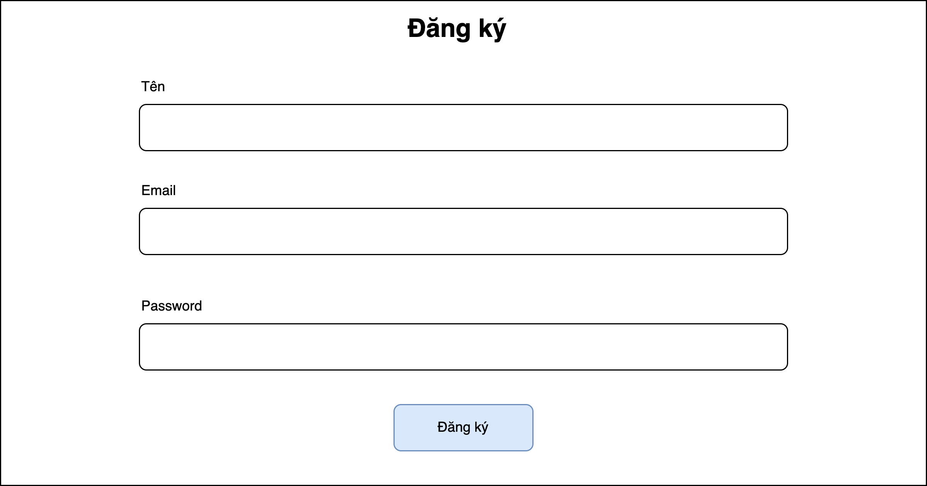

### **1.5. Màn hình Người dùng đăng nhập**

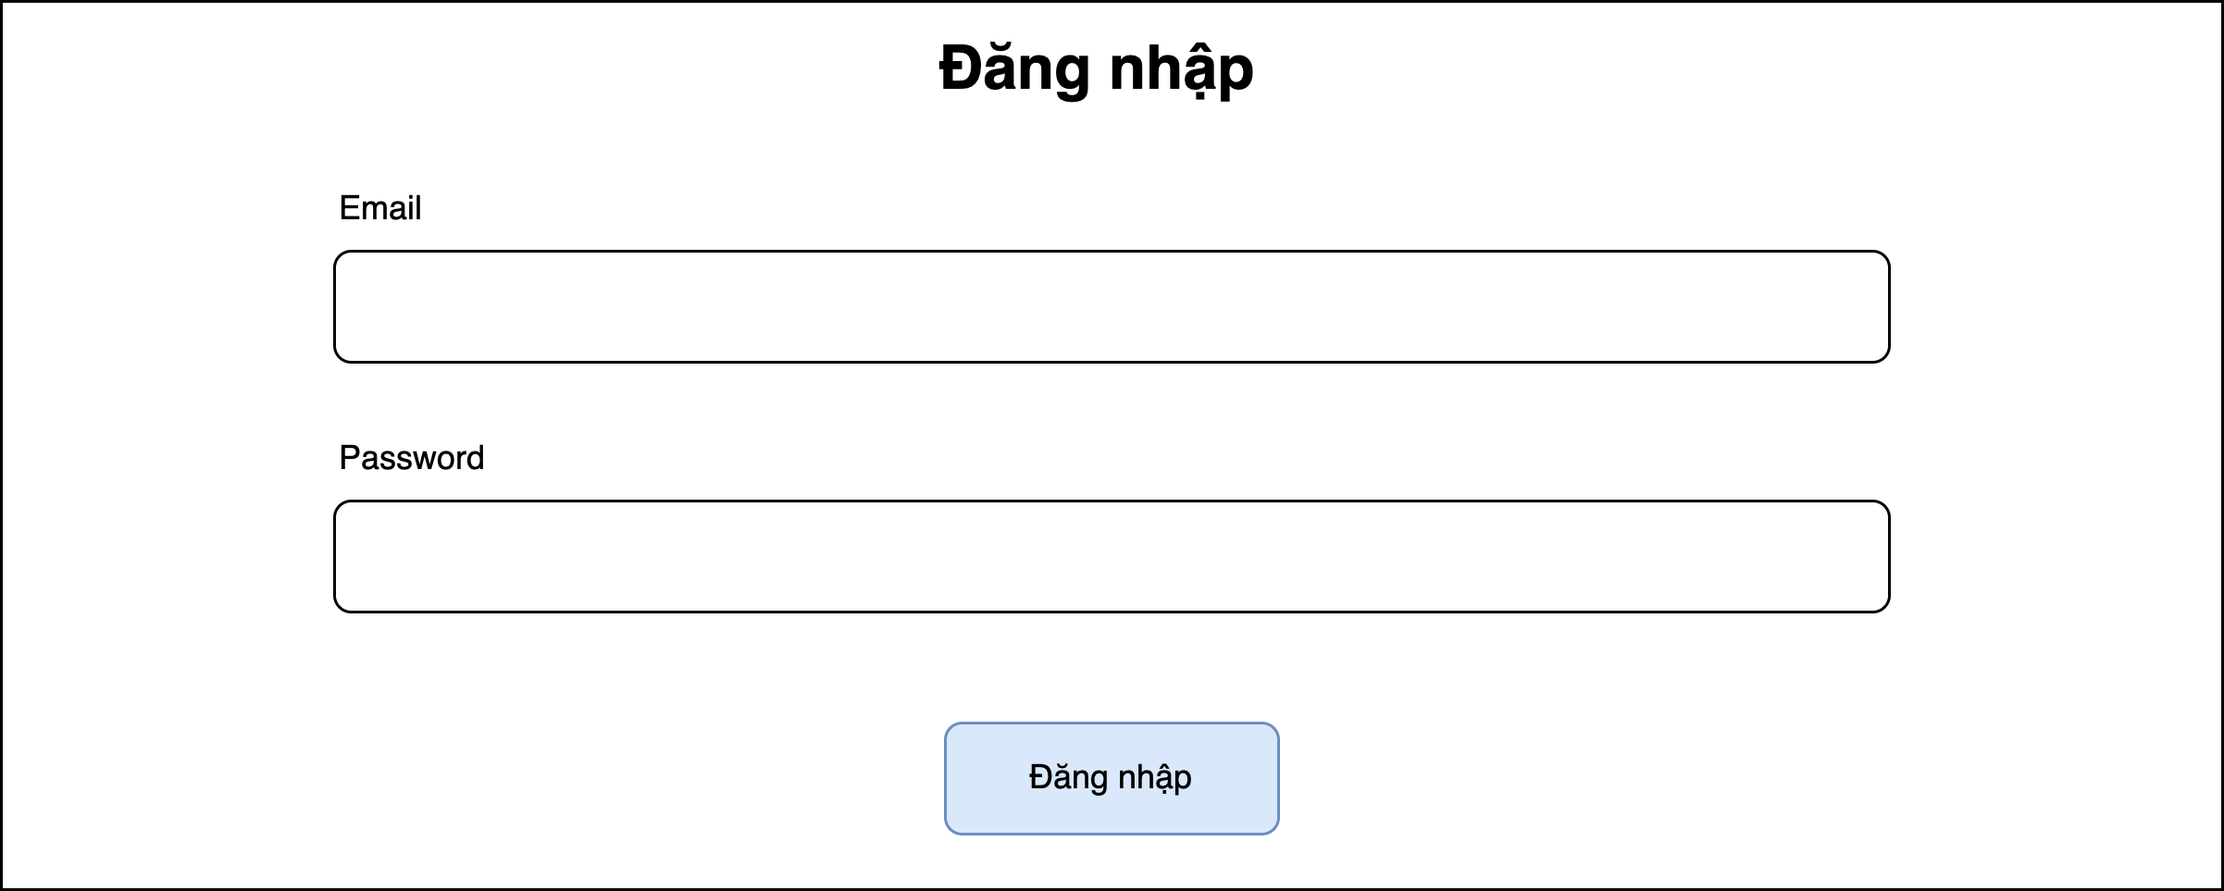

### **1.5. Màn hình Chi tiết phim**

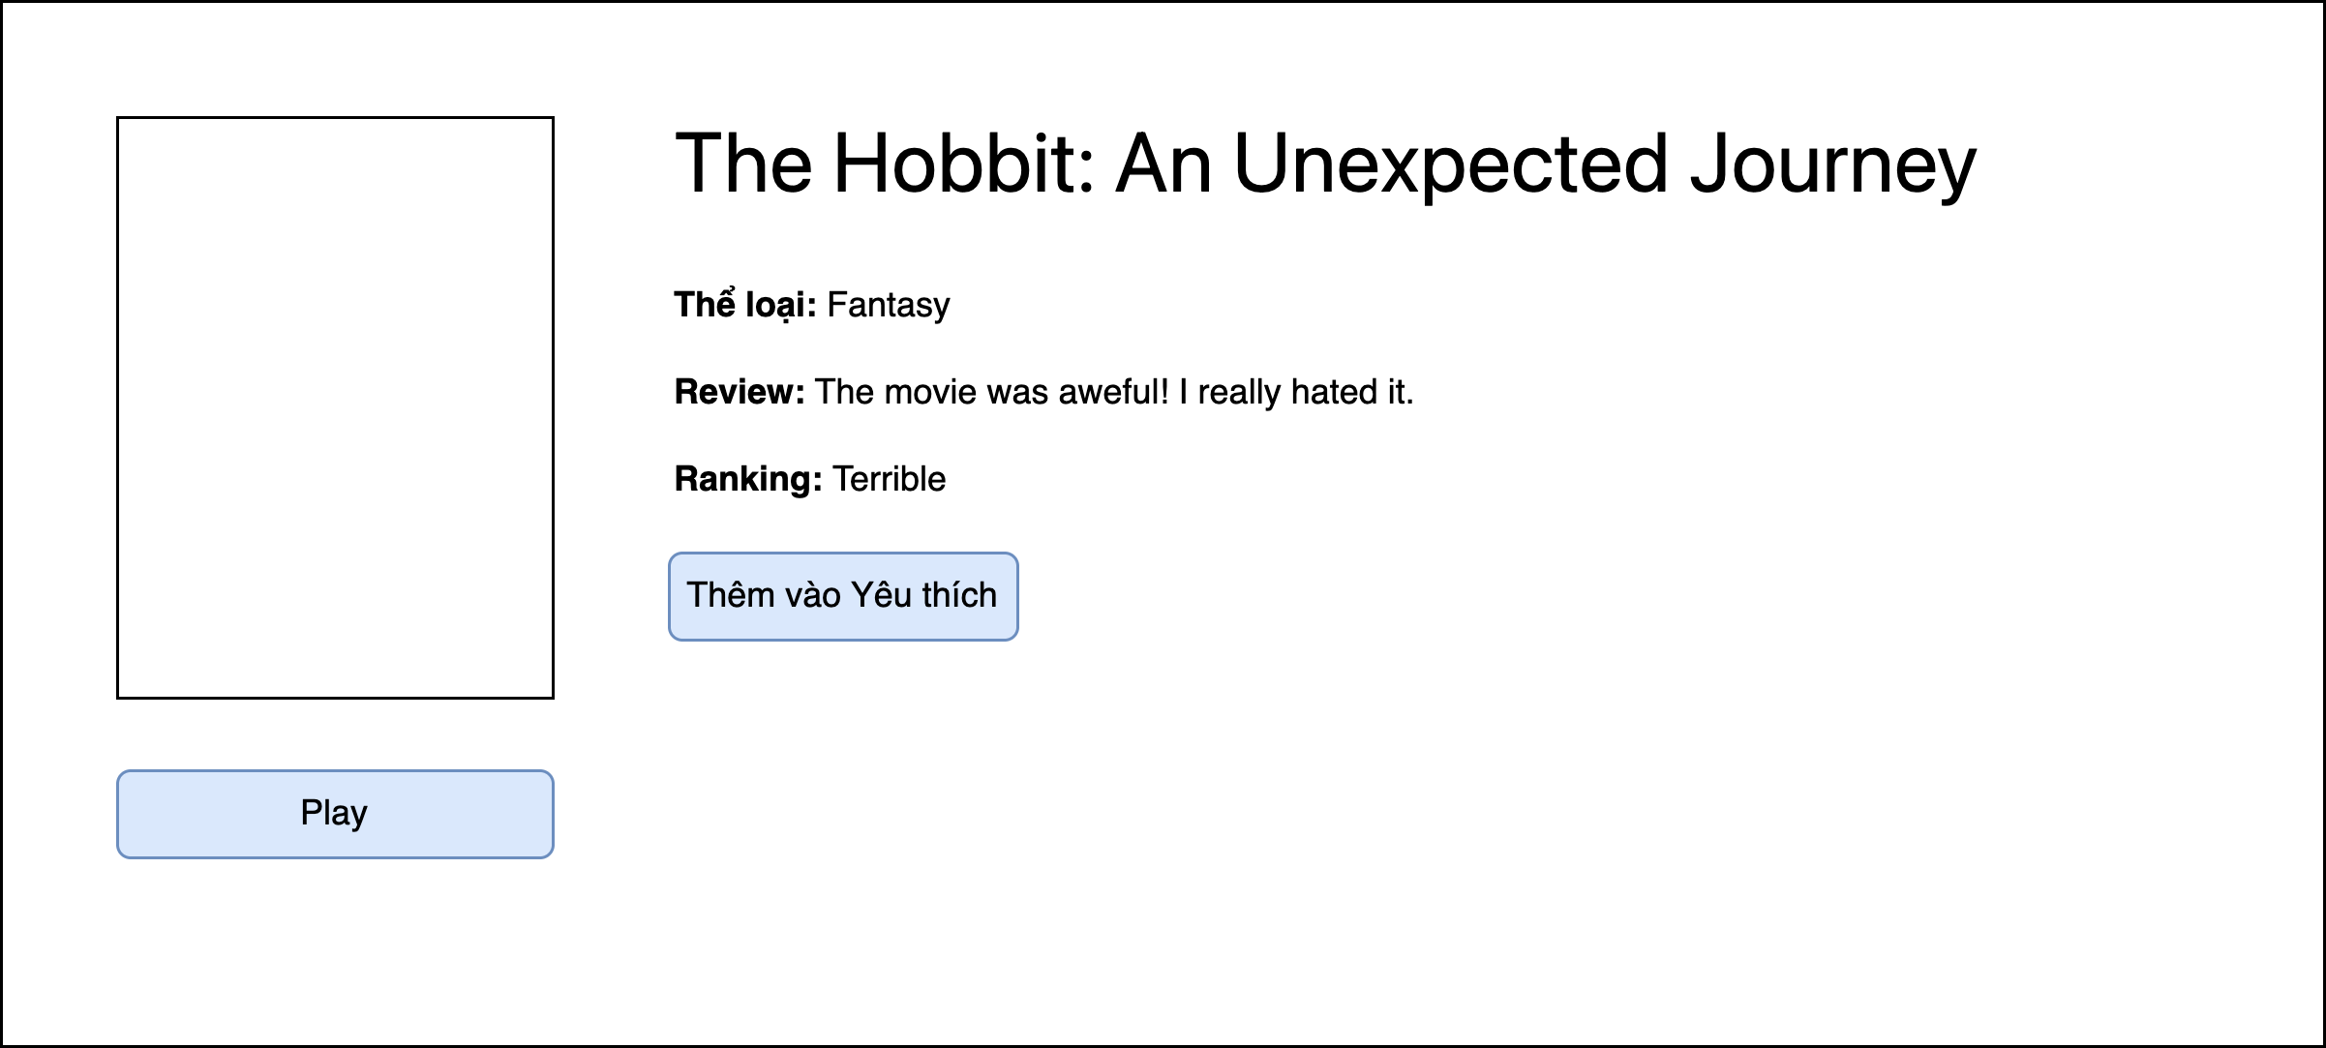

## **2. Thiết kế sơ đồ cơ sở dữ liệu**

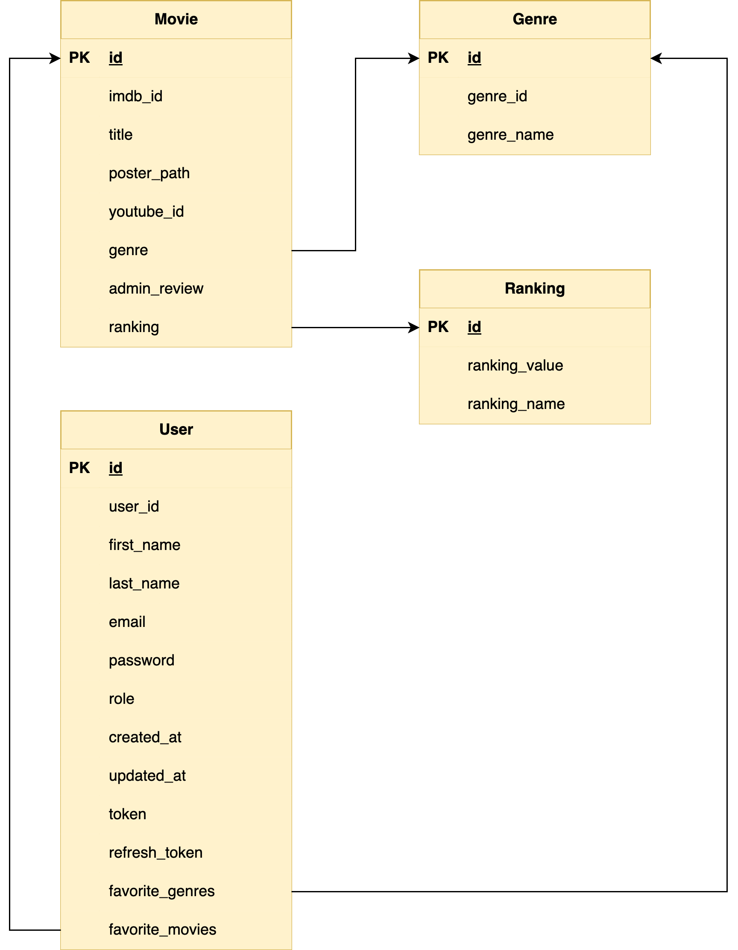

# **VII. Kiến trúc phần mềm**

## **1. Backend**

### **1.1. Overview**

* Spring Boot REST API kết nối dữ liệu MongoDB
* MongoDB uri được setup trong *src/main/resources/application.properties*
  + mongodb://localhost:27017/mystreamingdb

### **1.2. Cấu hình yêu cầu**

* Java 17
* Maven 3+
* MongoDB chạy ở port 27017

### **1.3. Database setup (seed data)**

Seed data (json) bên dưới thư mục json-files/. Import vào database mystreamingdb dùng command line:

cd json-files

mongoimport --db mystreamingdb --collection movies --file movies.json --jsonArray

mongoimport --db mystreamingdb --collection rankings --file rankings.json --jsonArray

mongoimport --db mystreamingdb --collection genres --file genres.json --jsonArray

mongoimport --db mystreamingdb --collection users --file users.json --jsonArray

### 

### **1.4. Build**

mvn clean package

Output file sẽ nằm trong thư mục target, ví dụ: target/streaming-api-0.0.1-SNAPSHOT.jar

### **1.5. Chạy local**

mvn spring-boot:run

Hoặc chạy file jar trong thư mục output:

java -jar target/streaming-api-0.0.1-SNAPSHOT.jar

### **1.6. Deployment**

Ứng dụng này có thể được triển khai dưới dạng file jar tiêu chuẩn của Spring Boot. Các cách triển khai phổ biến:

- Chạy file jar dưới hệ thống systemd trên máy ảo

- Đóng gói thành container và chạy với Docker/Kubernetes

## **2. Front-end**

### **2.1. Cấu hình yêu cầu**

* NodeJS LTS 18+
* npm

### **2.2 Hướng dẫn chạy ứng dụng**

Hướng dẫn chạy (Visual Studio Code hoặc Terminal):

1. Mở thư mục **fronend**/
2. Run server backend API ở bên trên.
3. Run front-end:

npm install

npm start

## **3. Giao diện chính**

### **3.1. Trang chủ**

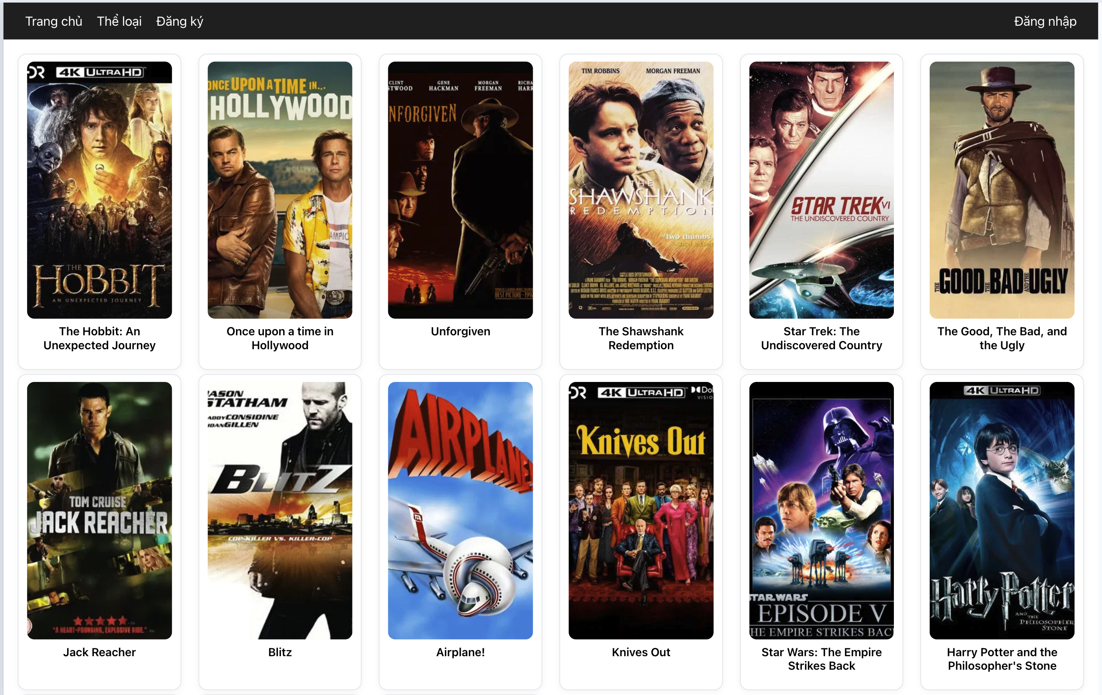

### **3.2. Thể loại**

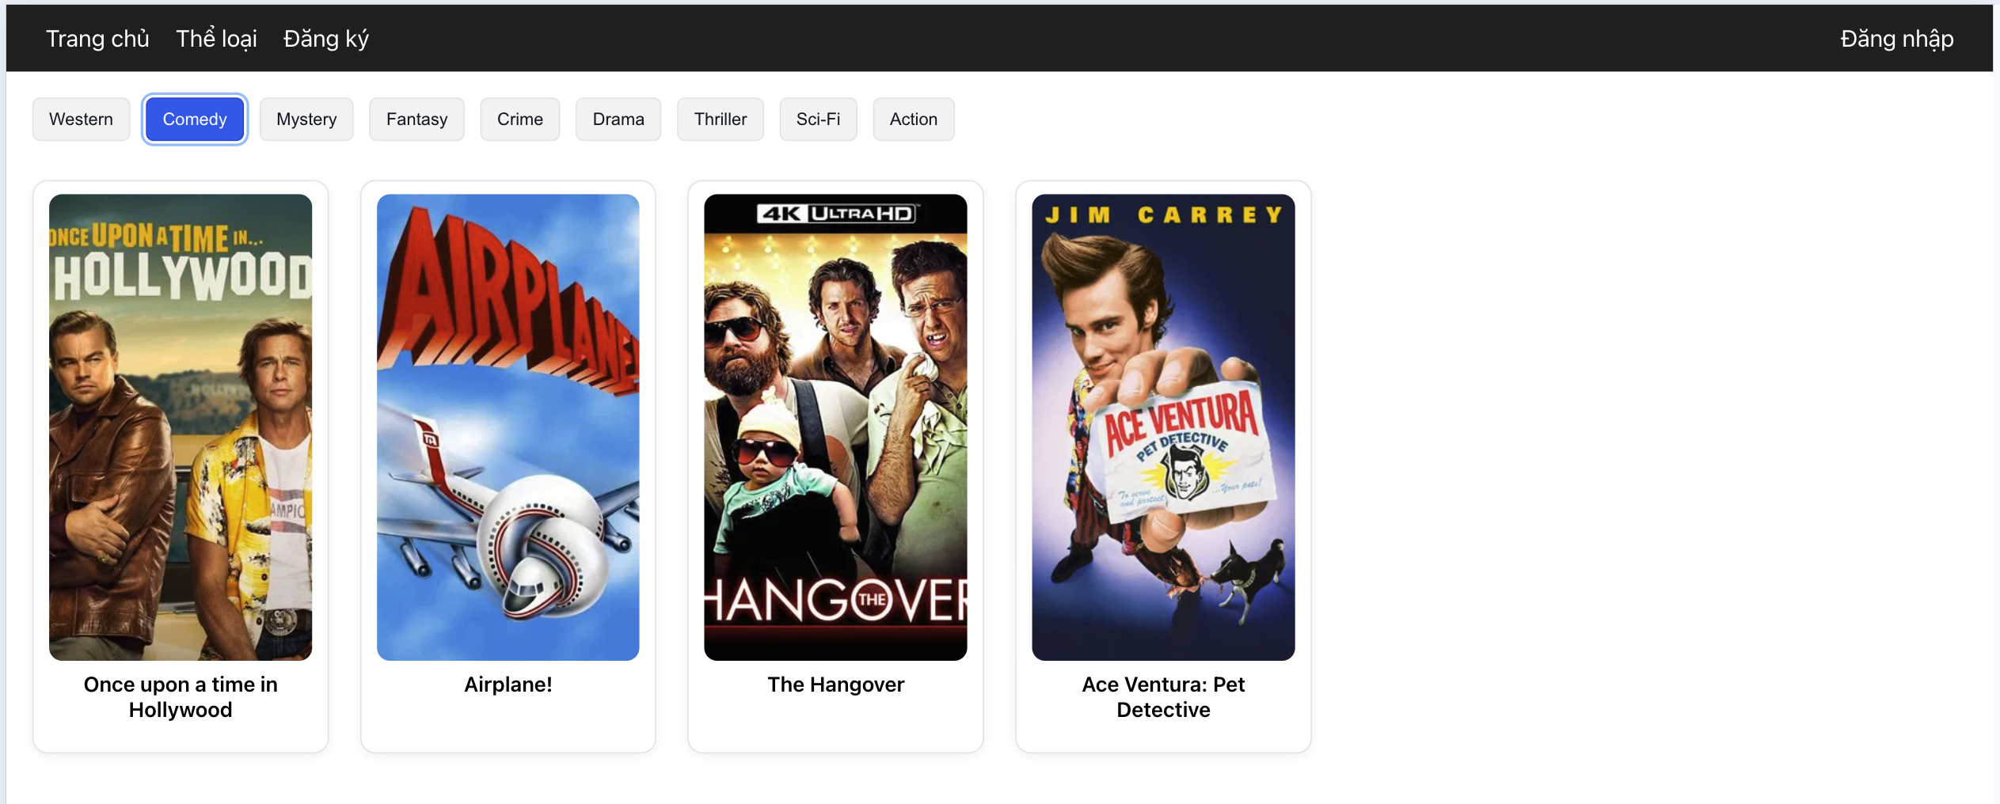

### **3.3. Chi tiết phim**

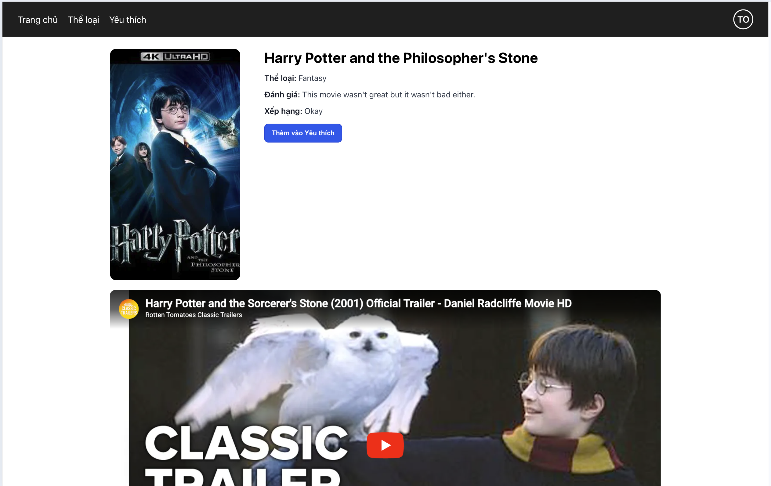

### **3.4. Đăng ký người dùng**

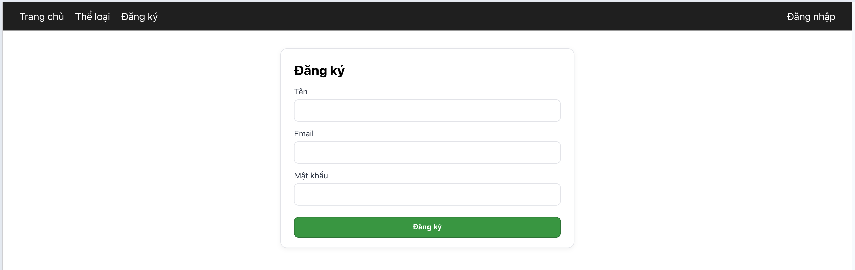

### **3.5. Người dùng đăng nhập**

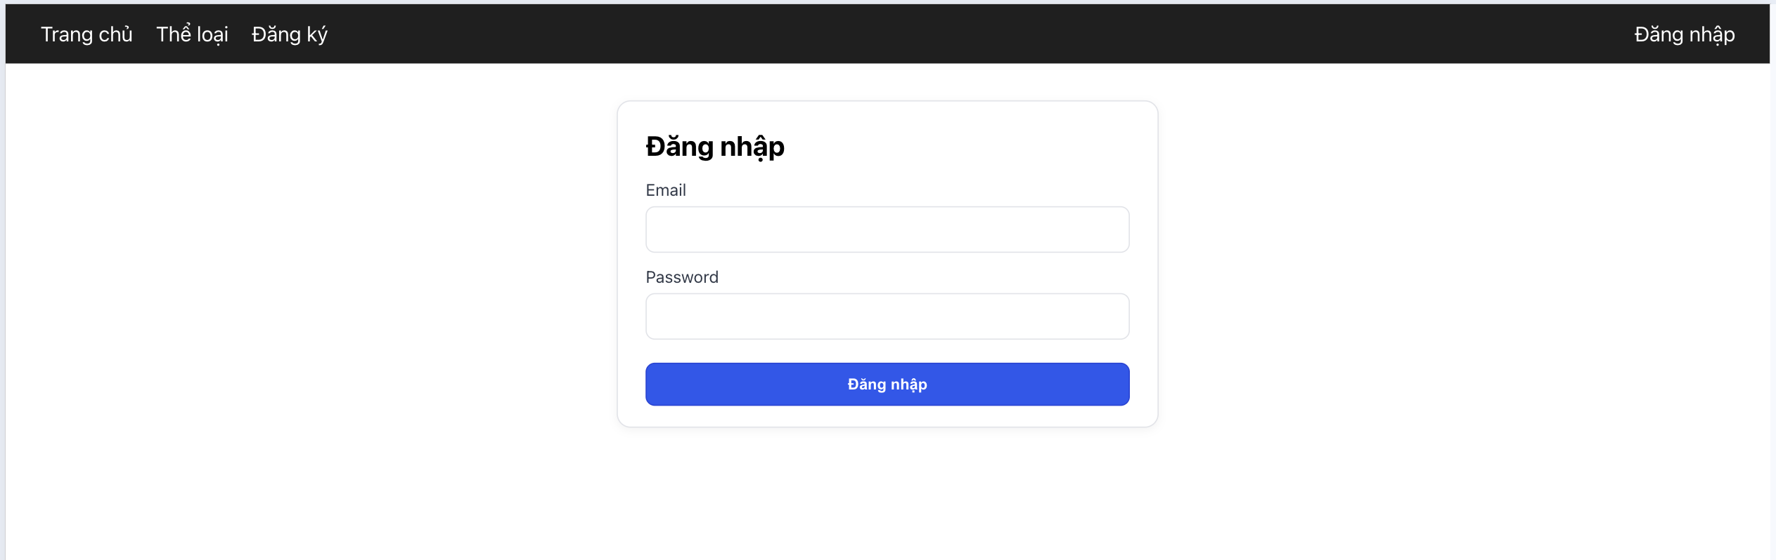

### **3.6. Yêu thích của người dùng**

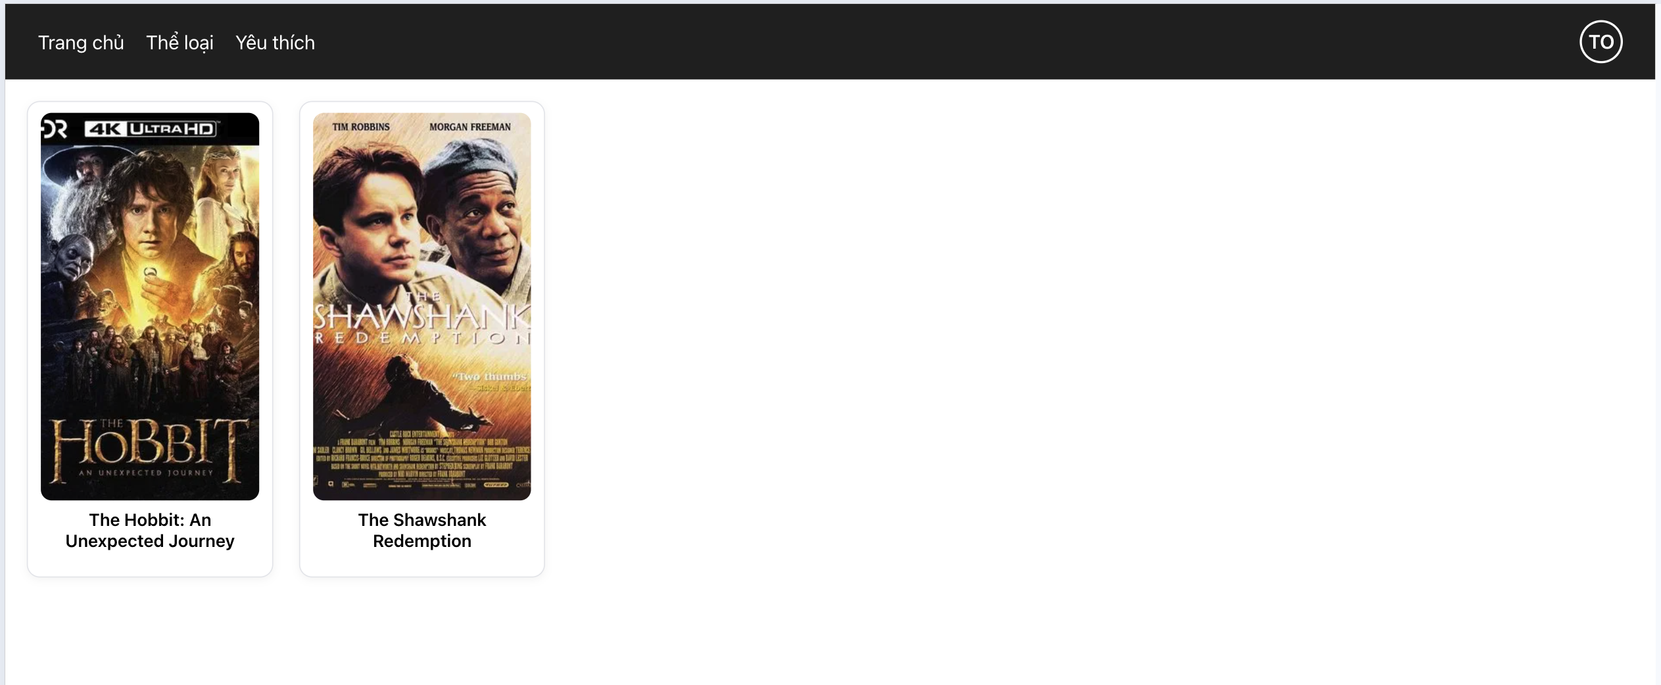

# **VIII. Kiểm thử đơn vị và kiểm thử tải**

## **1. Tạo Unit Test**

### **1.1. Chạy Unit Test**

|  |
| --- |
| *# Install dependencies*  cd frontend  npm install  *# Run all tests*  npm test  *# Run tests in watch mode*  npm run test:watch  *# Run with coverage report*  npm test -- --coverage |

### **1.2. Test Coverage**

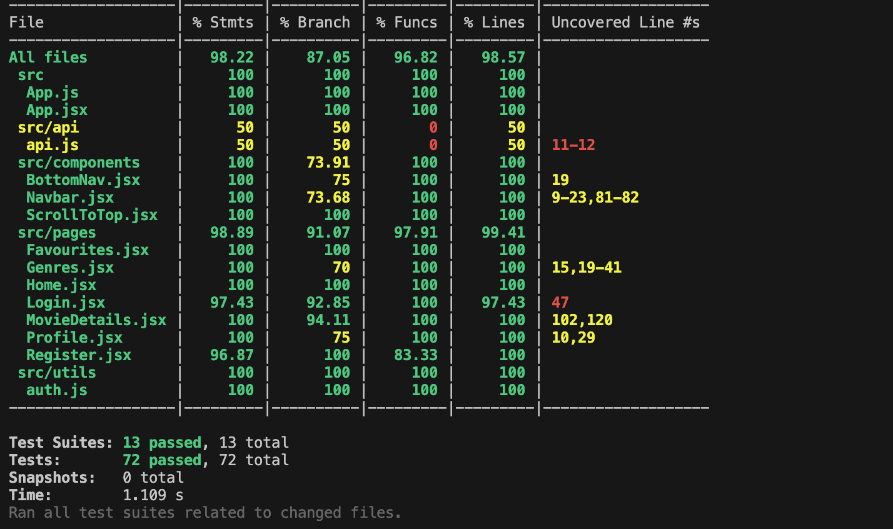

### **1.3. Test Report**

/backend/target/site/jacoco/index.html

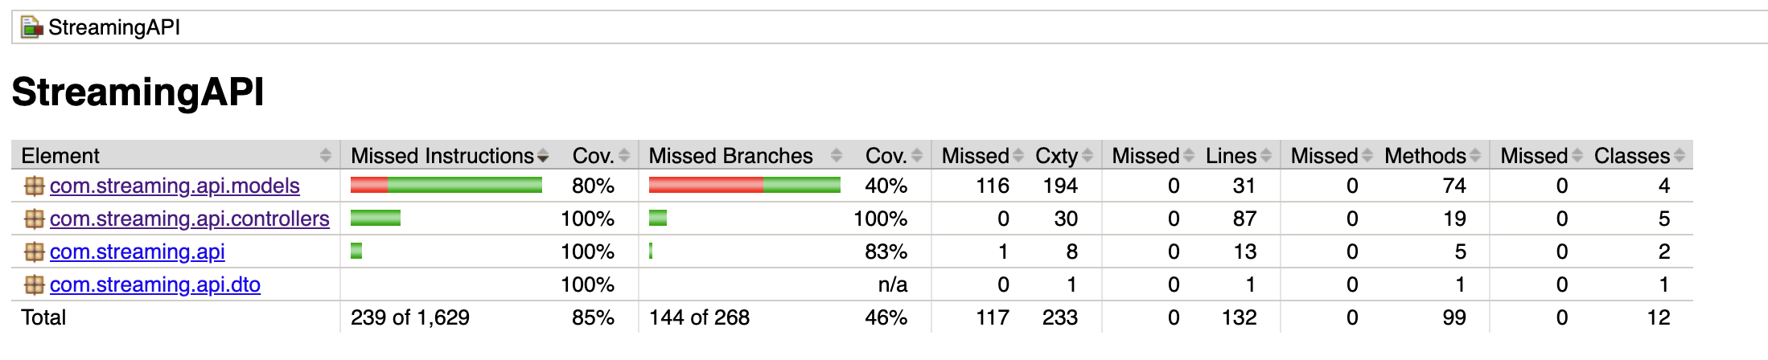

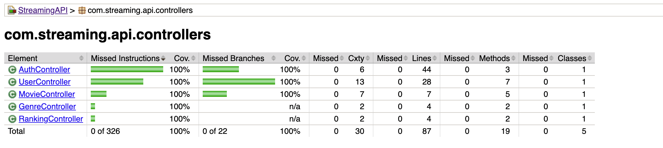

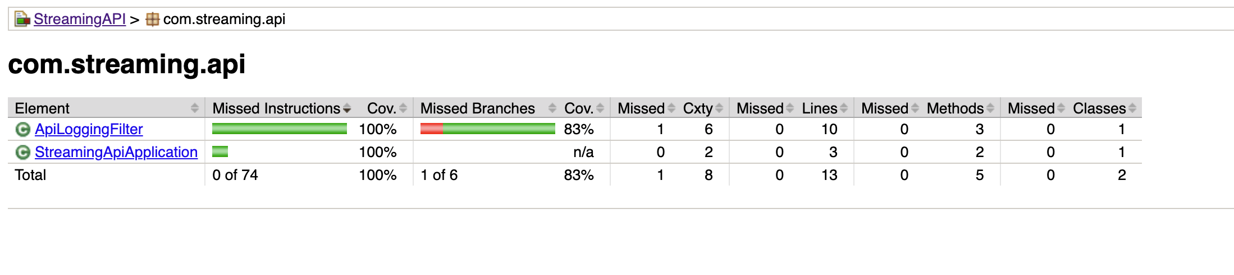

## **2. Load Test**

➜ load-tests git:(master) ✗ k6 run k6-load-test.js

/\ Grafana /‾‾/

/\ / \ |\ __ / /

/ \/ \ | |/ / / ‾‾\

/ \ | ( | (‾) |

/ __________ \ |_|\_\ \_____/

execution: local

script: k6-load-test.js

output: -

scenarios: (100.00%) 1 scenario, 100 max VUs, 7m0s max duration (incl. graceful stop):

* default: Up to 100 looping VUs for 6m30s over 6 stages (gracefulRampDown: 30s, gracefulStop: 30s)

INFO[0000] Starting load test... source=console

INFO[0000] Base URL: http://localhost:8080/api source=console

INFO[0396] Load test completed! source=console

█ THRESHOLDS

errors

✓ 'rate<0.01' rate=0.00%

http_req_duration

✓ 'p(95)<500' p(95)=98.08ms

✓ 'p(99)<1000' p(99)=117.43ms

http_req_failed

✓ 'rate<0.01' rate=0.00%

█ TOTAL RESULTS

checks_total.......: 23513 59.340022/s

checks_succeeded...: 100.00% 23513 out of 23513

checks_failed......: 0.00% 0 out of 23513

✓ GET /movies status is 200

✓ GET /movies response time < 500ms

✓ Search movies status is 200

✓ Get by genre status is 200

✓ Register status is 200 or 400

✓ GET /users status is 200

✓ POST /rankings completed

CUSTOM

errors.........................: 0.00% 0 out of 0

HTTP

http_req_duration..............: avg=24.77ms min=317µs med=1.84ms max=181.58ms p(90)=86.16ms p(95)=98.08ms

{ expected_response:true }...: avg=24.77ms min=317µs med=1.84ms max=181.58ms p(90)=86.16ms p(95)=98.08ms

http_req_failed................: 0.00% 0 out of 20154

http_reqs......................: 20154 50.862876/s

EXECUTION

iteration_duration.............: avg=7.15s min=7.08s med=7.14s max=7.31s p(90)=7.2s p(95)=7.22s

iterations.....................: 3359 8.477146/s

vus............................: 1 min=1 max=100

vus_max........................: 100 min=100 max=100

NETWORK

data_received..................: 2.1 GB 5.4 MB/s

data_sent......................: 2.6 MB 6.5 kB/s

running (6m36.2s), 000/100 VUs, 3359 complete and 0 interrupted iterations

default ✓ [======================================] 000/100 VUs 6m30s